# Guía de Instalación, Configuración y Despliegue del Proyecto Big Data – ETF S&P 500

## Diagrama de Arquitectura

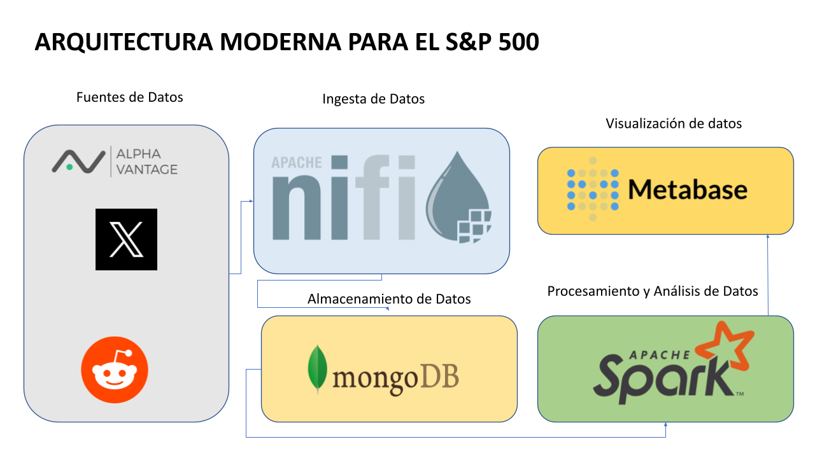

## Preparación del entorno en AWS

* Crear una cuenta en AWS (si no se tiene).

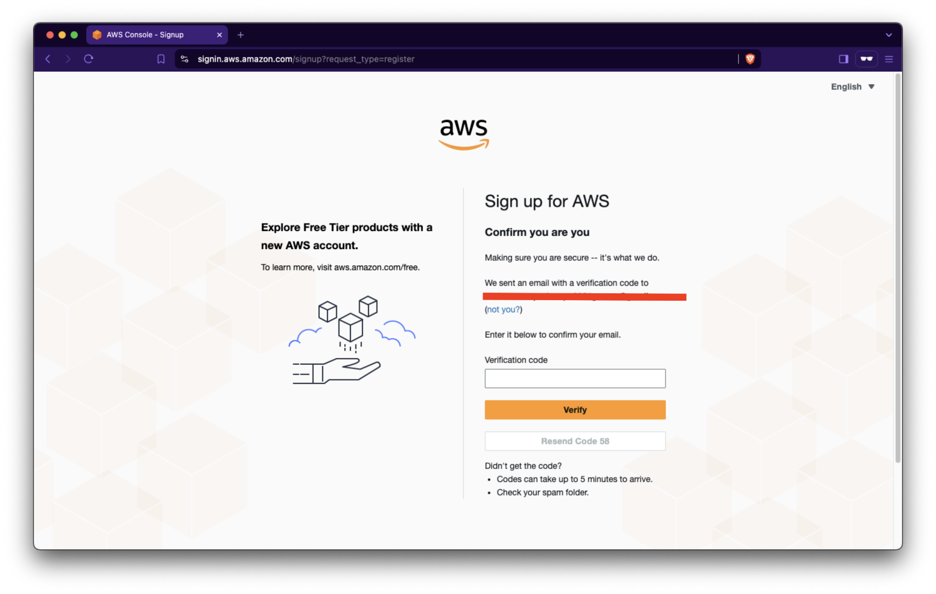

### Paso 1 Crear una instancia EC2 UBUNTU

### Acceso a la Consola de AWS

El usuario debe ingresar a la consola de AWS mediante el siguiente enlace:

<https://console.aws.amazon.com/ec2/>

### Navegación al Menú de Instancias

Una vez dentro de la consola, el usuario debe dirigirse al panel izquierdo y seleccionar "Instancias" > "Launch Instance" para iniciar el proceso de creación.

### Configuración Básica de la Instancia

Nombre: Asignar el nombre "servidor-etf" para identificar la instancia.

AMI: Seleccionar la imagen "Ubuntu Server 22.04 LTS (64-bit)".

Tipo de Instancia: Elegir t2.micro (opción elegible para el Free Tier).

Par de Claves: Utilizar una clave existente o generar una nueva para permitir conexiones SSH.

Almacenamiento: Configurar un volumen de entre 8 y 16 GB (puede dejarse el valor predeterminado).

### Configuración de Red y Seguridad

Grupo de Seguridad: Crear un nuevo grupo de seguridad con las siguientes reglas:

Puerto 22 (SSH): Habilitado únicamente para la IP del usuario.

Opcional (Puerto 8080): Abrirlo en caso de requerir acceso a servicios como NiFi.

### Lanzamiento de la Instancia

Finalmente, el usuario debe hacer clic en "Launch Instance" para completar el proceso. La instancia estará disponible en unos minutos.

### Paso 2 Conectarse al servidor por SSH

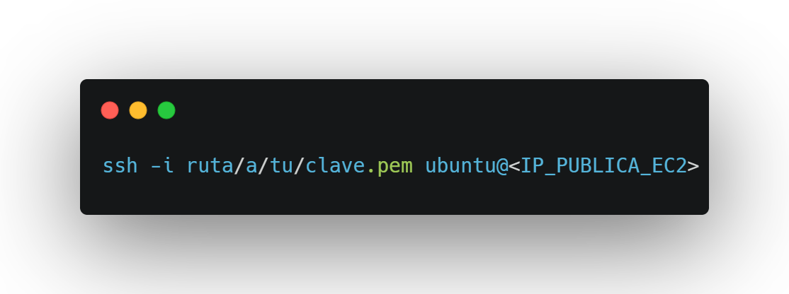

* Reemplaza <IP_PUBLICA_EC2> con la IP de la instancia EC2.

### Paso 3 Preparar el servidor

### Actualizar el Sistema

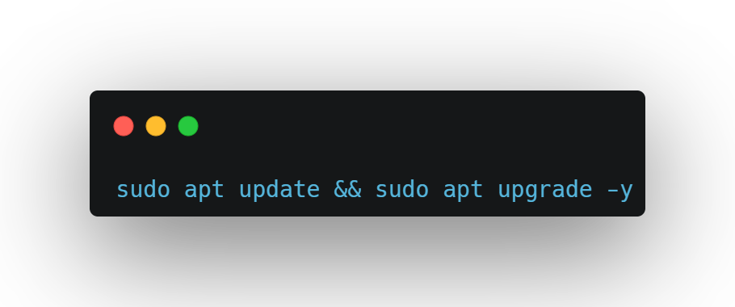

### Instalar Python, pip y venv

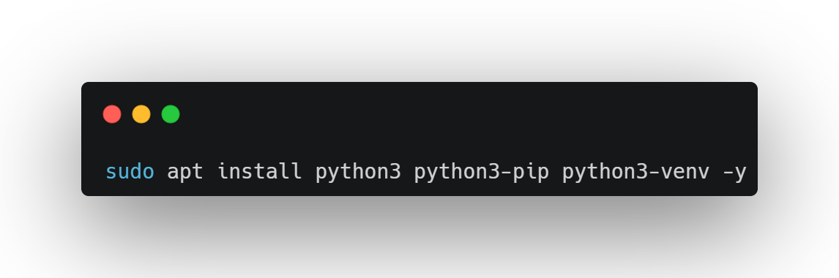

### Paso 4 Crear estructura de carpetas y entorno virtual

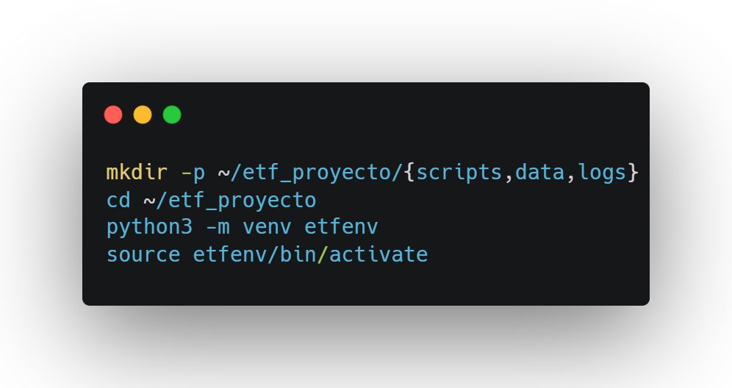

### Paso5 Instalar las bibliotecas necesarias

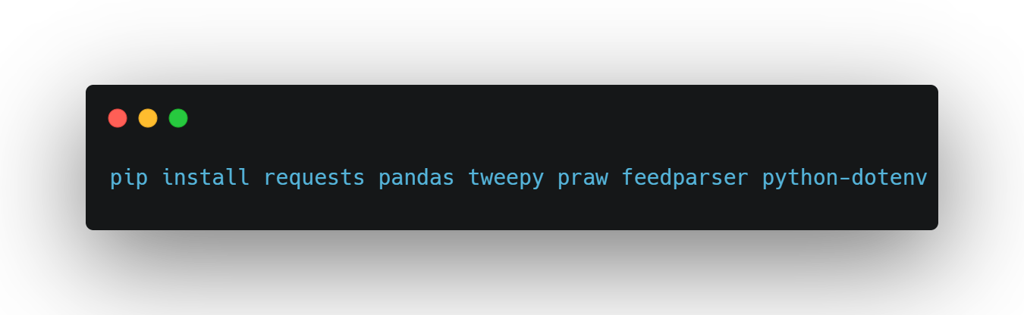

### Paso6 Agregar archivo .env con claves API

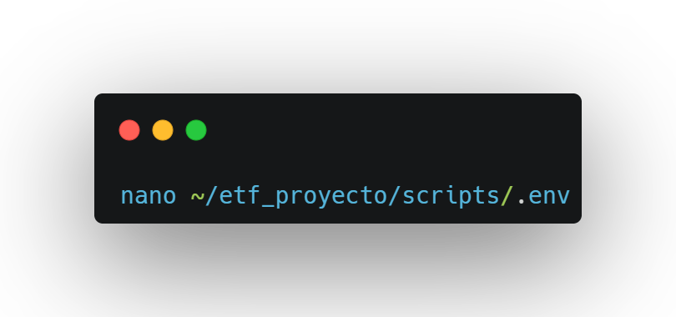

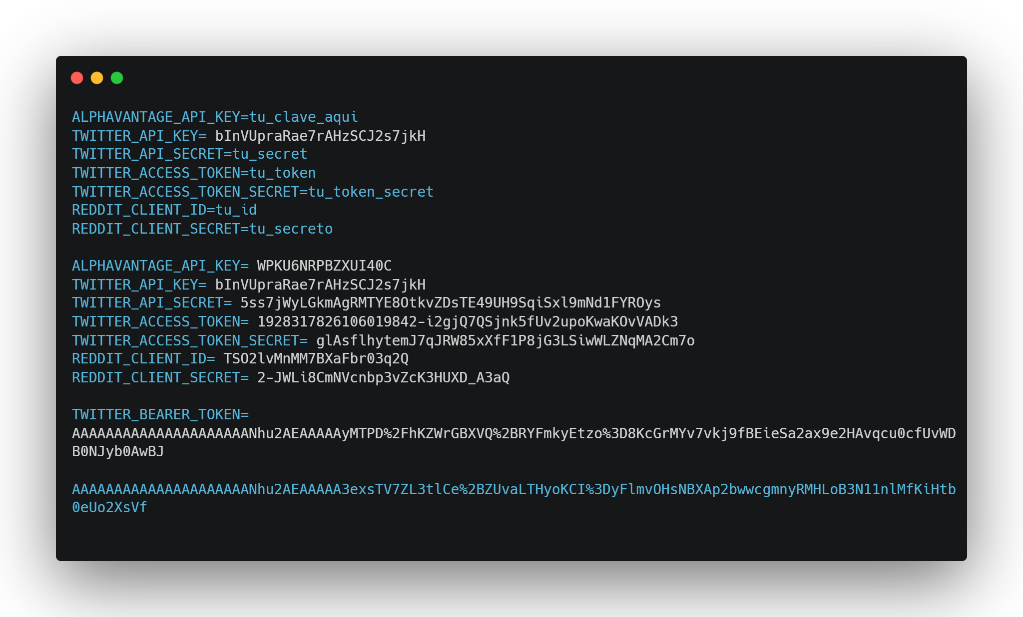Paso 7 Crear un script de ejemplo para Alpha Vantage

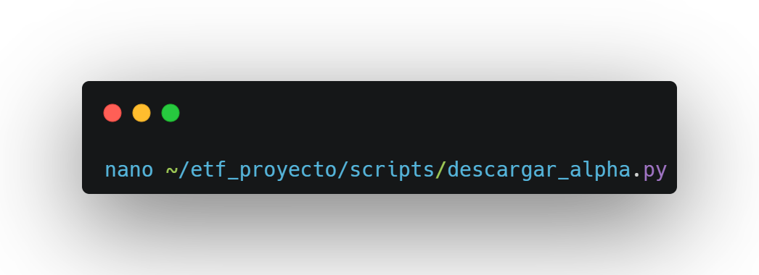

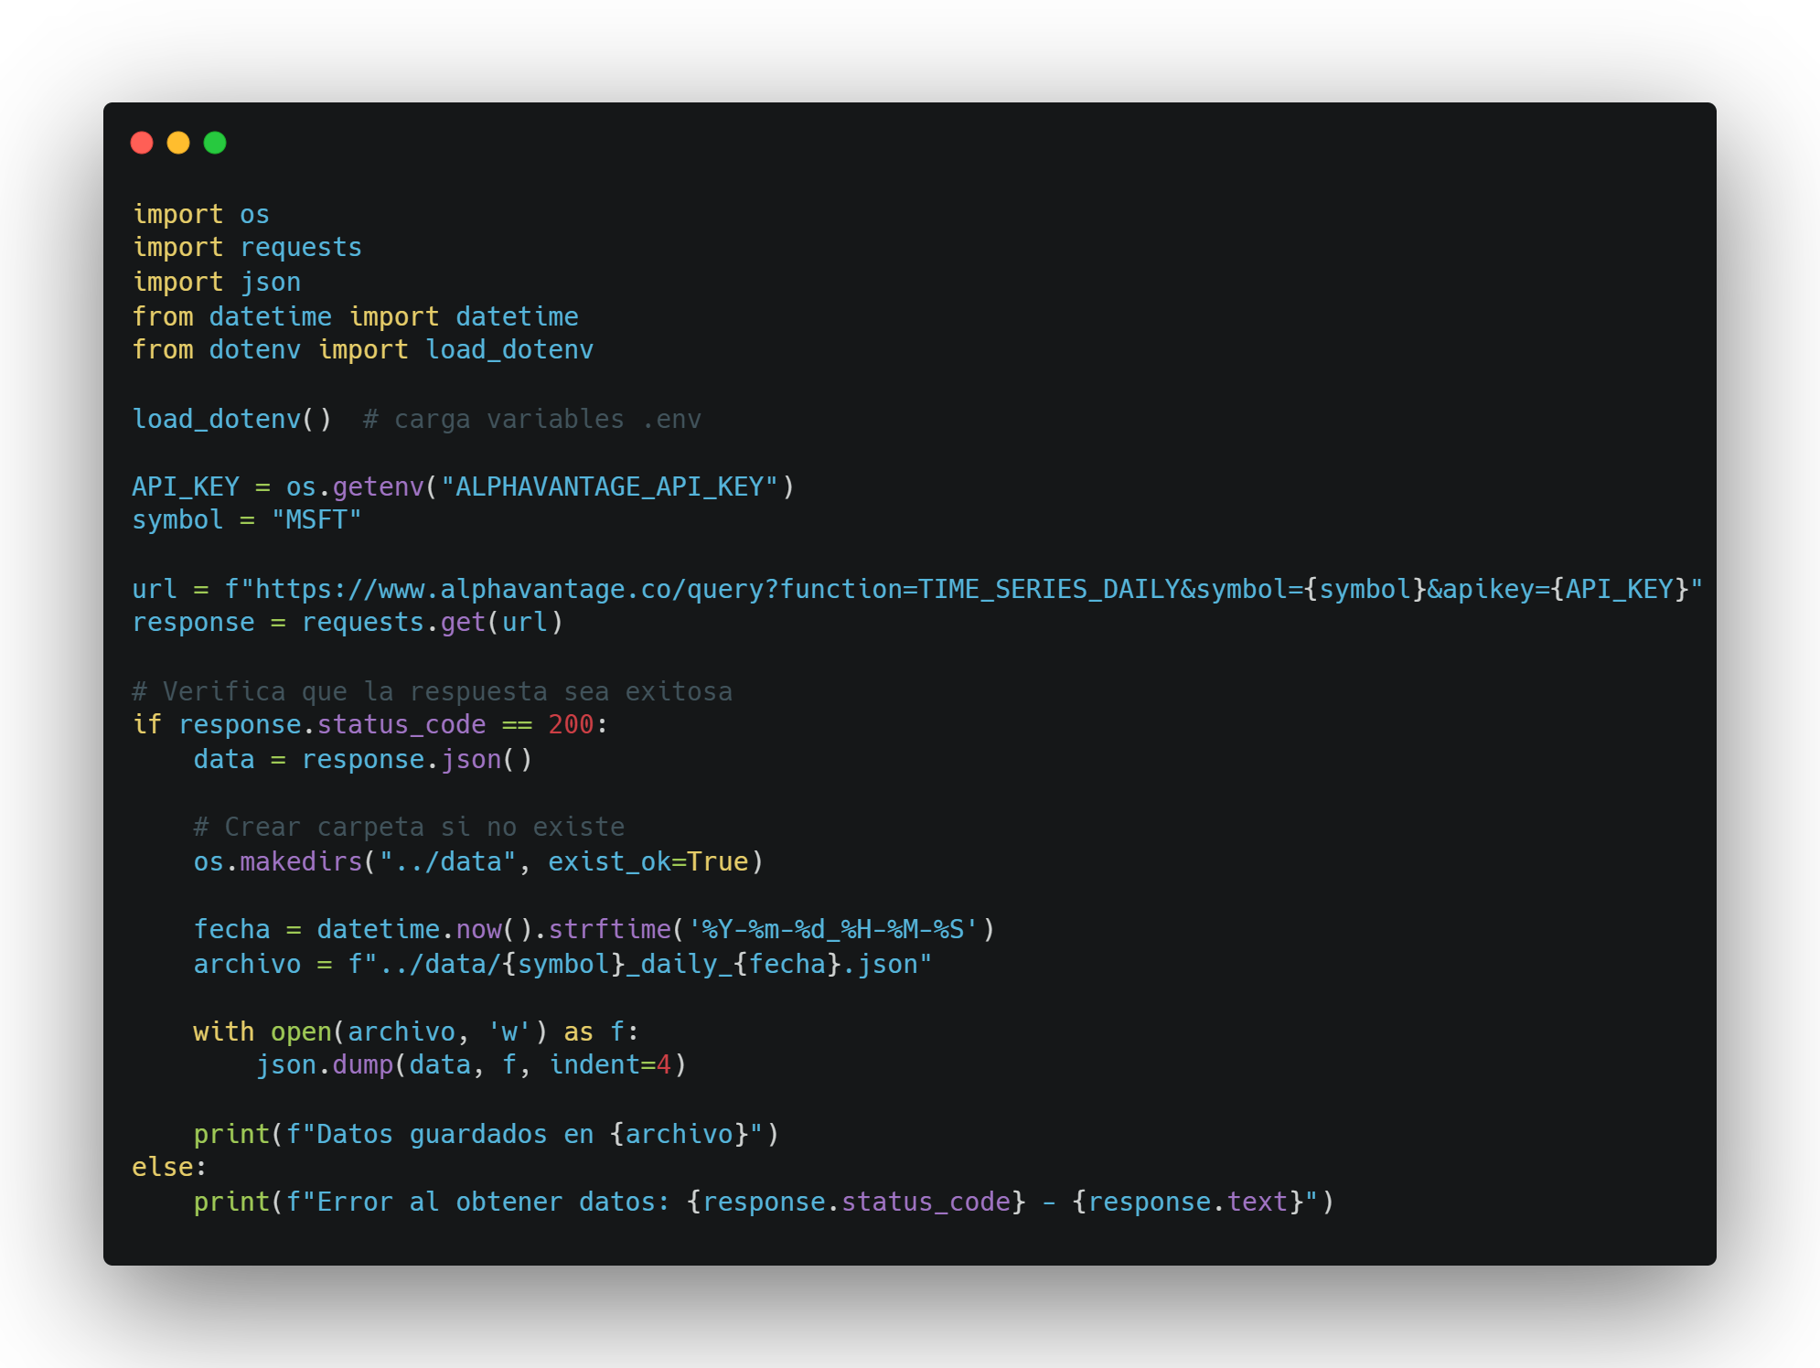Paso8 Ejecutar el Script

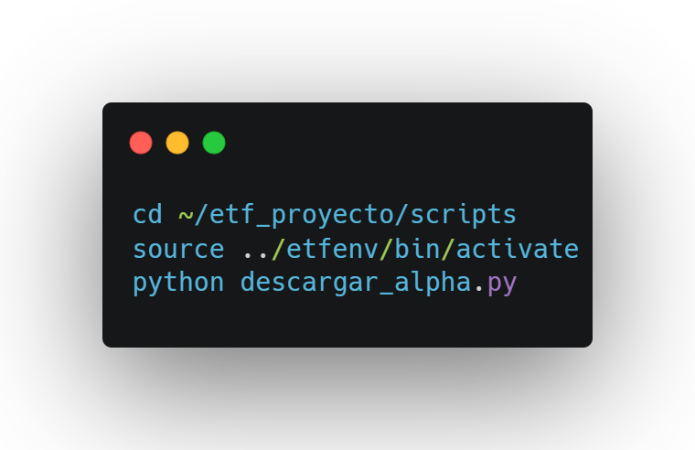

* Verificar que se creó un archivo .json en la carpeta data.

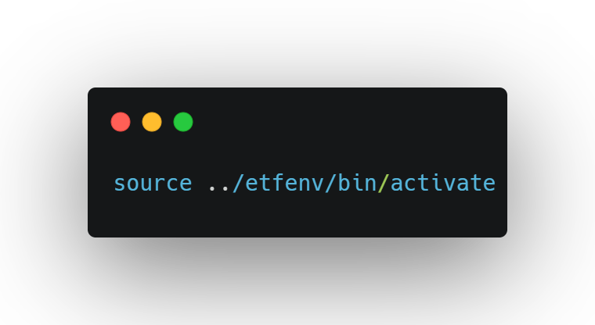

Para activar un entorno virtual de Python llamado etfenv, que fue creado anteriormente con python -m venv etfenv.

Para usar versiones específicas de bibliotecas (como requests, python-dotenv) sin afectar otras instalaciones de Python en el sistema.

Asegurar que las dependencias usadas por el proyecto están aisladas y controladas.

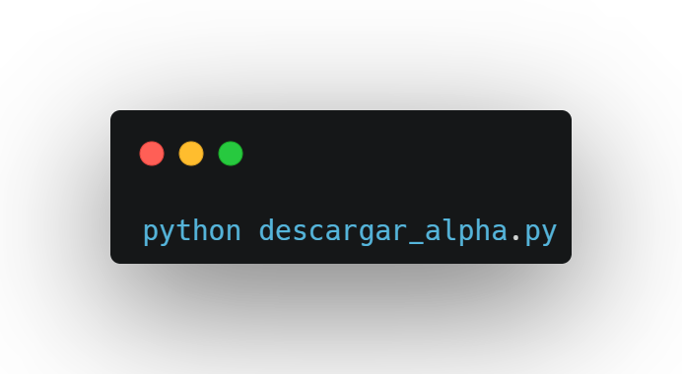Ejecución del script descargar_alpha.py:

* El script lee la API Key desde el archivo .env.
* Descarga datos del símbolo MSFT desde Alpha Vantage.
* Guarda los datos en un archivo .json.

### Consecuencias de no activar el entorno virtual:

* Podrían aparecer errores si el sistema no tiene instaladas las bibliotecas requeridas (como requests o python-dotenv).
* No se asegura el uso de las versiones específicas de las librerías instaladas para el proyecto, lo que podría causar incompatibilidades.

### Deactivate para salir del entorno virtual

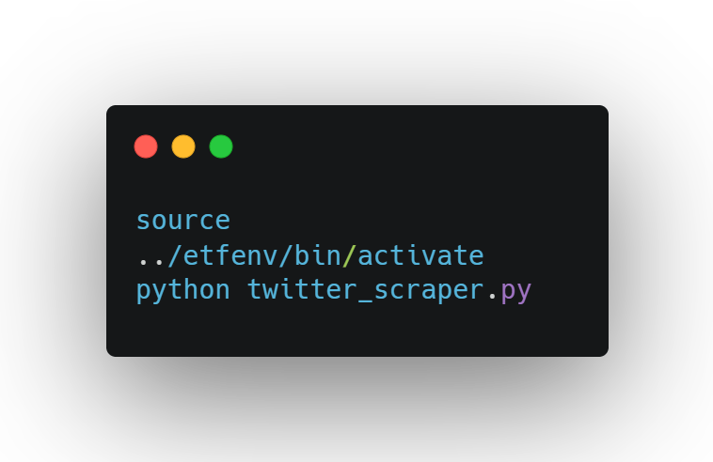

### Paso9 Automatizar con cron (opcional)

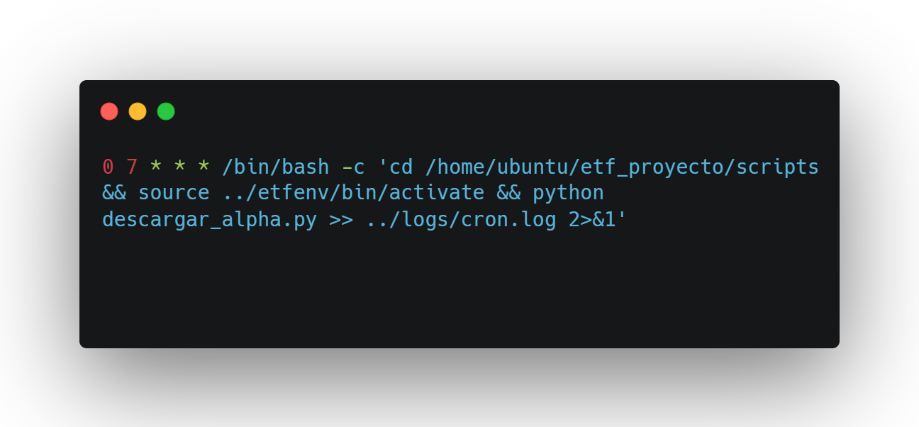

• Un servidor en EC2 ya está configurado.

• Python y sus bibliotecas están correctamente instalados.

• El script funcional descarga datos desde la API.

• La automatización se ha implementado con cron.

• Perfecto. A continuación, se explicará paso a paso cómo crear los scripts para recolectar datos de Twitter y Reddit en un servidor Linux (EC2 en AWS), continuando con la FASE 1: Recolección de Datos.

### Ingesta de datos – APIs

### Alpha Vantage API

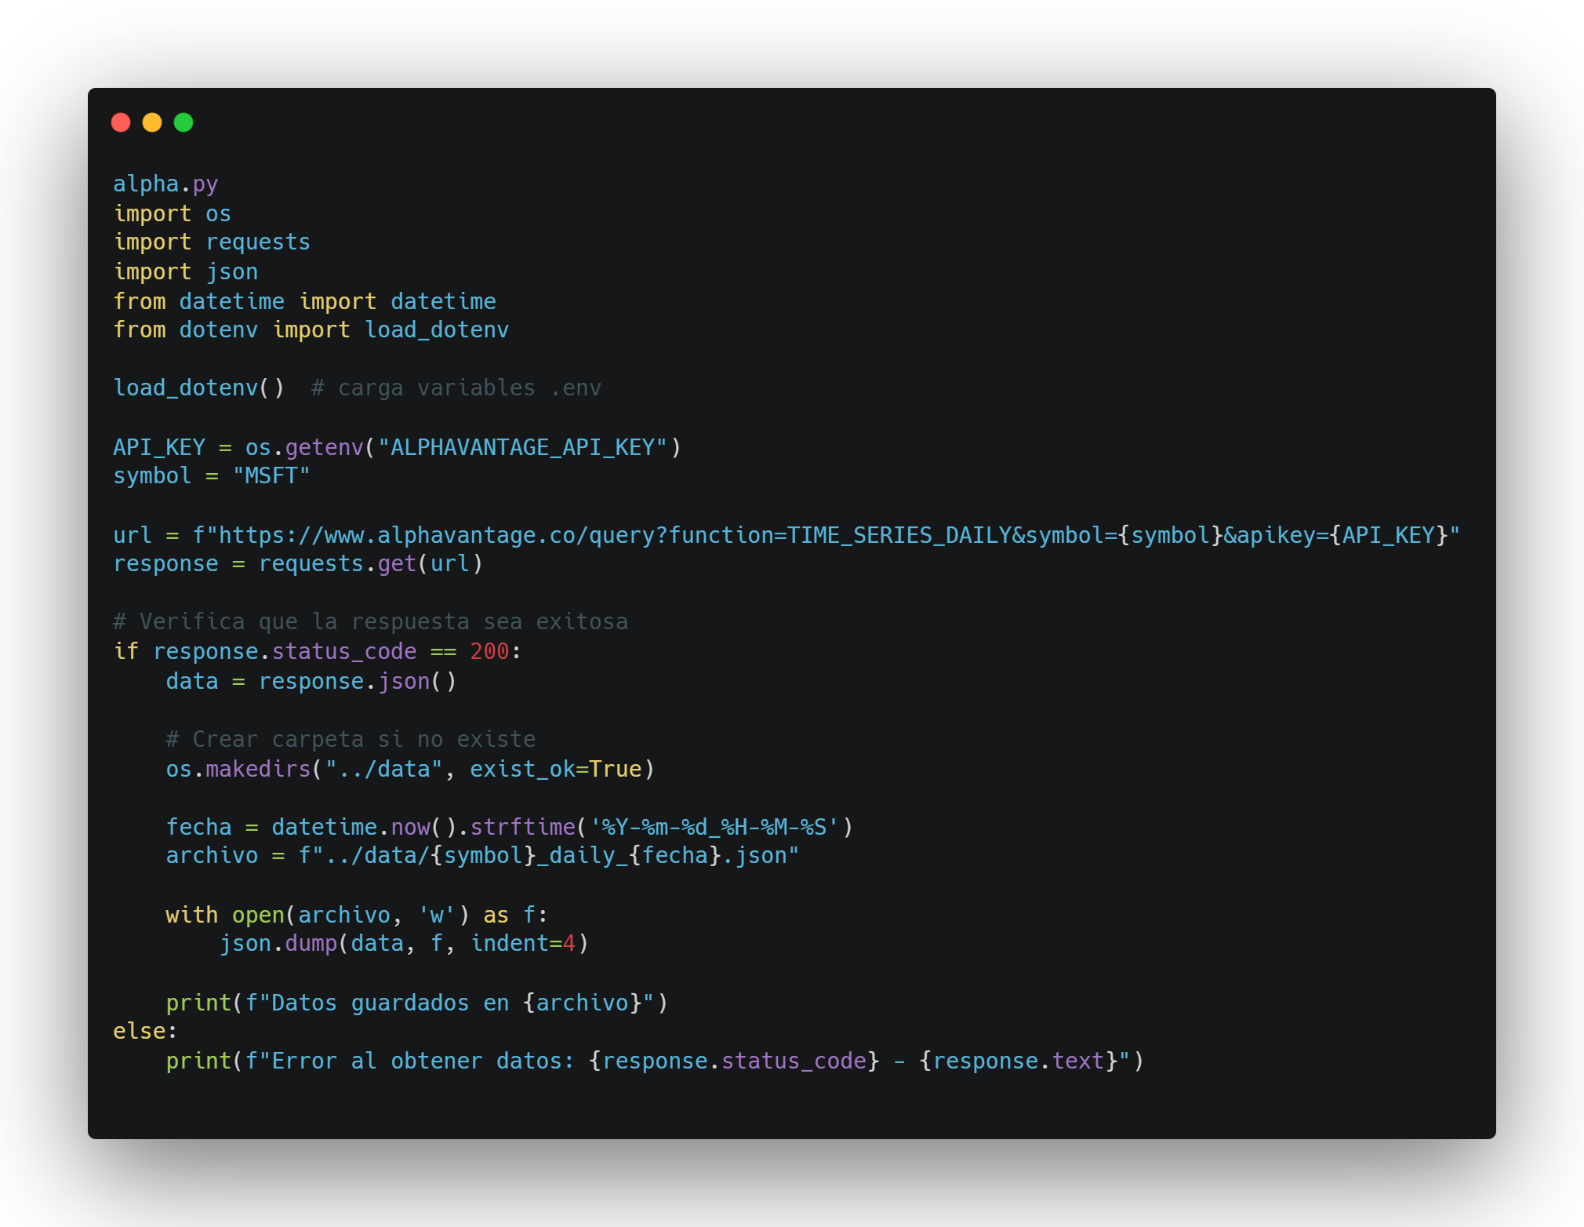

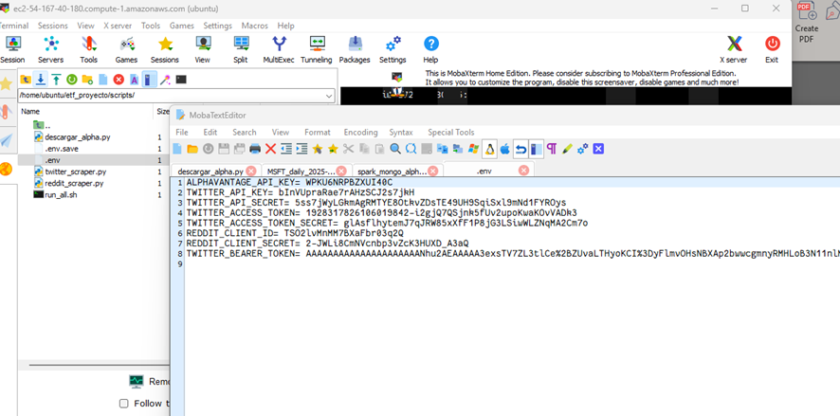

Este script extrae la serie temporal diaria del precio de una acción (por ejemplo, Microsoft) desde Alpha Vantage. Esta información incluye:

* Precio de apertura, cierre, máximo y mínimo de cada día.
* Volumen de transacciones.

Y luego guarda esos datos en un archivo .json con marca de tiempo en la carpeta ../data.

Este script en Python se conecta a la API de Alpha Vantage para obtener los datos diarios del precio de una acción (en este caso, Microsoft - MSFT) y los guarda en un archivo JSON en una carpeta local.

1. Carga la clave API desde un archivo .env.

2. Solicita a la API de Alpha Vantage los precios diarios de la acción MSFT.

3. Verifica que la respuesta sea correcta.

4. Crea una carpeta llamada data si no existe.

5. Guarda los datos recibidos en un archivo JSON con la fecha y hora actual en el nombre.

6. Muestra un mensaje indicando si la operación fue exitosa o si hubo un error.

Este script es útil para:

* Obtener precios históricos de acciones automáticamente.
* Guardar información del mercado bursátil para análisis posterior.
* Automatizar tareas de recolección de datos financieros.

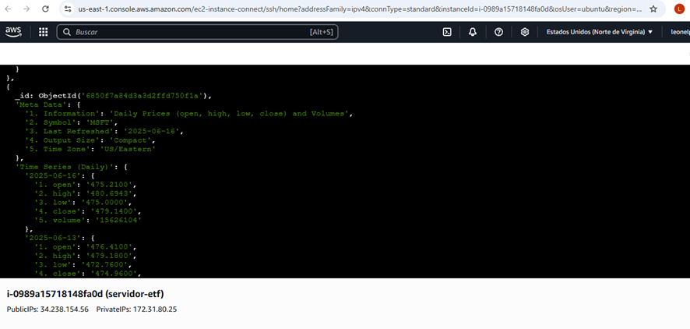

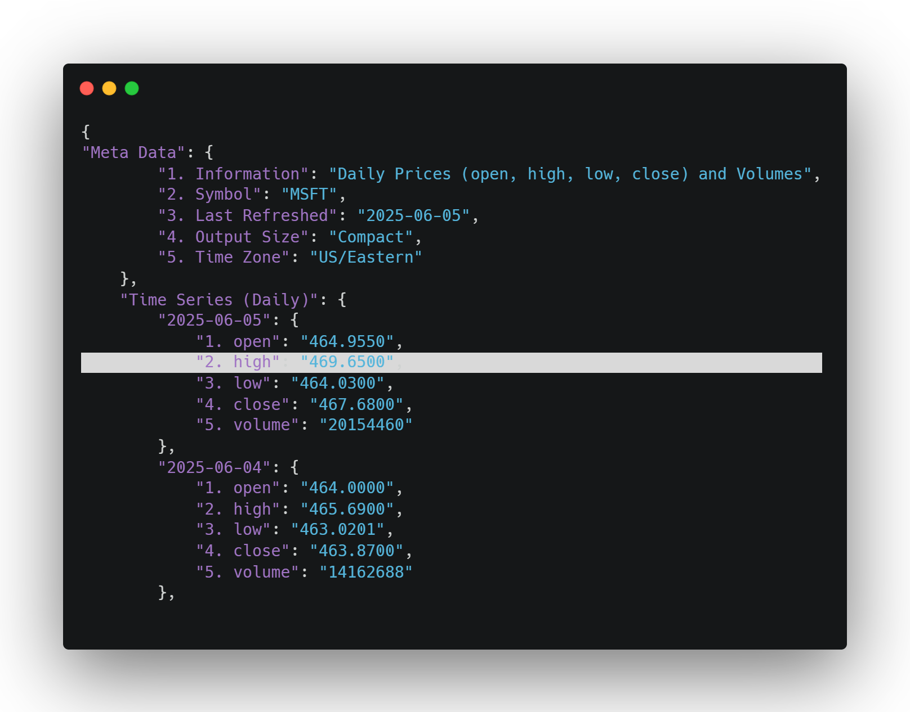

### 1.1 Metadata

Esta sección te da información general sobre la consulta que se realizará

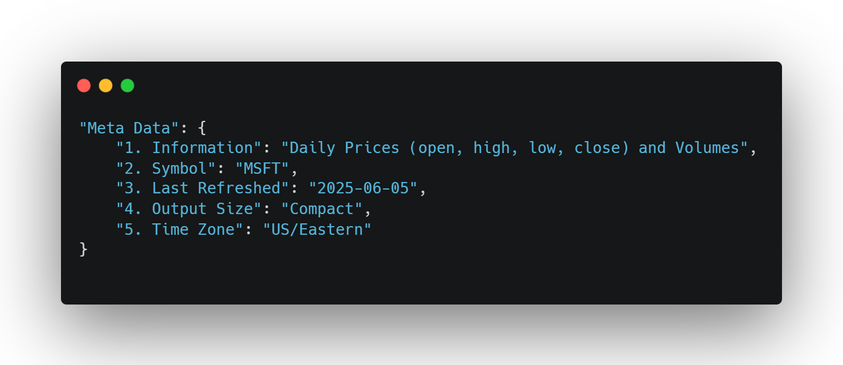

|  |  |
| --- | --- |
| **Clave** | **Significado** |
| **1. Information** | Tipo de datos obtenidos: precios diarios (apertura, alto, bajo, cierre) y volumen. |
| **2. Symbol** | Símbolo de la acción: MSFT = Microsoft. |
| **3. Last Refreshed** | Última fecha disponible en la API (actualización más reciente). |
| **4. Output Size** | Tamaño del conjunto de datos (Compact = últimos 100 días aprox.). |
| **5. Time Zone** | Zona horaria de los datos (US/Eastern). |

### 1.2 Time Series (Daily)

Esta sección contiene los datos diarios por fecha, en este formato:

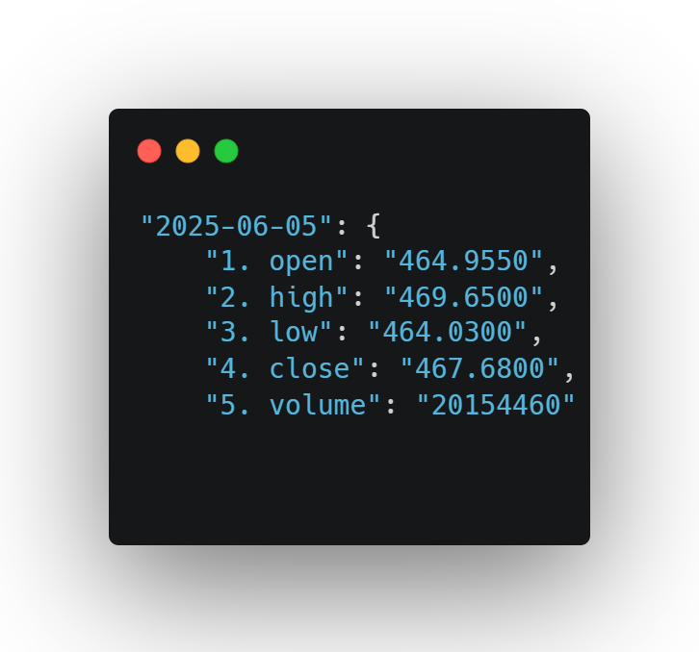

Cada clave representa un día de cotización (por ejemplo, "2025-06-05"), y dentro tienes:

|  |  |
| --- | --- |
| **Clave dentro del día** | **Significado** |
| **1. open** | Precio de apertura de la acción ese día. |
| **2. high** | Precio más alto alcanzado durante el día. |
| **3. low** | Precio más bajo alcanzado durante el día. |
| **4. close** | Precio de cierre (último precio del día). |
| **5. volume** | Número de acciones transaccionadas ese día. |

Esto significa que el 5 de junio de 2025:

• La acción abrió en $464.96

• Alcanzó un máximo de $469.65

• Tocó un mínimo de $464.03

• Cerró en $467.68

• Y se negociaron 20,154,460 acciones

### Spark_mongo_alpha.py

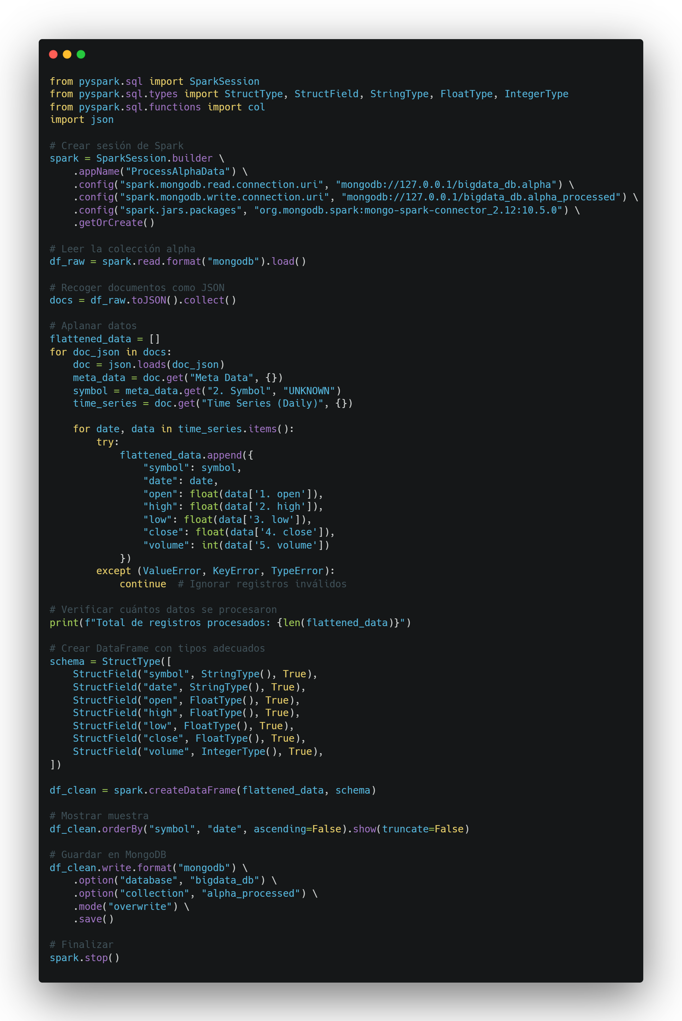

Este script es un proceso de transformación y análisis de datos bursátiles usando Apache Spark con conexión a MongoDB, que toma datos descargados previamente de Alpha Vantage, los limpia, lo estructura y lo guarda listo para análisis futuro.

* Conecta a MongoDB para leer datos crudos (sin procesar).
* Convierte los documentos JSON en una lista plana de registros por día.
* Transforma y valida los datos (tipos numéricos correctos).
* Crea un DataFrame de Spark estructurado.
* Guarda los datos procesados en otra colección MongoDB.

### Explicación Línea por Línea

### Inicializa una sesión Spark con configuración MongoDB

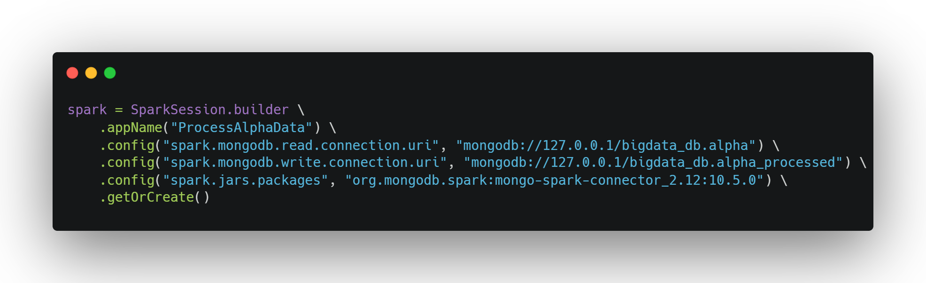

• Crea una aplicación Spark llamada "ProcessAlphaData".

• Se conecta a MongoDB para leer la colección alpha y escribir en alpha_processed dentro de la base de datos bigdata_db.

• Usa el conector de Mongo para Spark.

### Cargar los datos sin procesar desde MongoDB

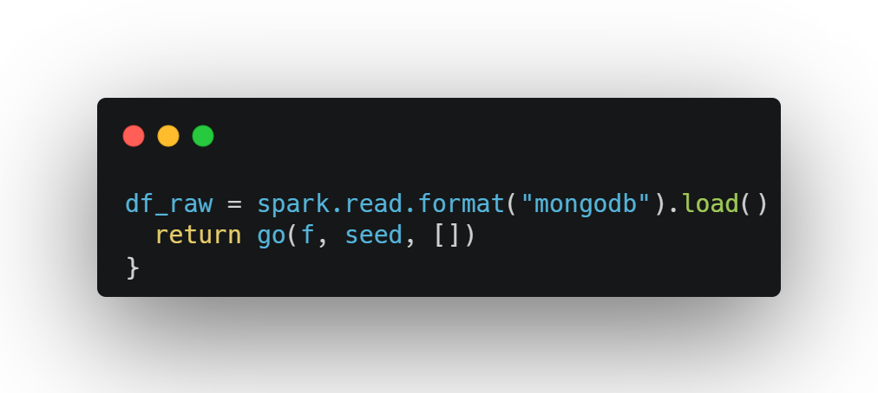

• Lee todos los documentos JSON de la colección alpha (donde están los datos originales de Alpha Vantage).

### Convertir cada documento a JSON

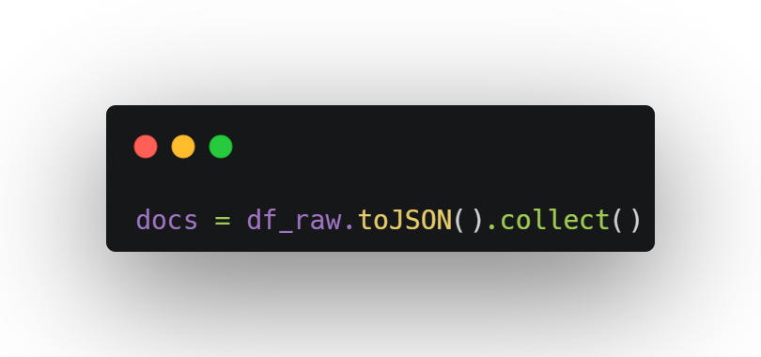

### Procesa cada documento y extrae datos diarios planos

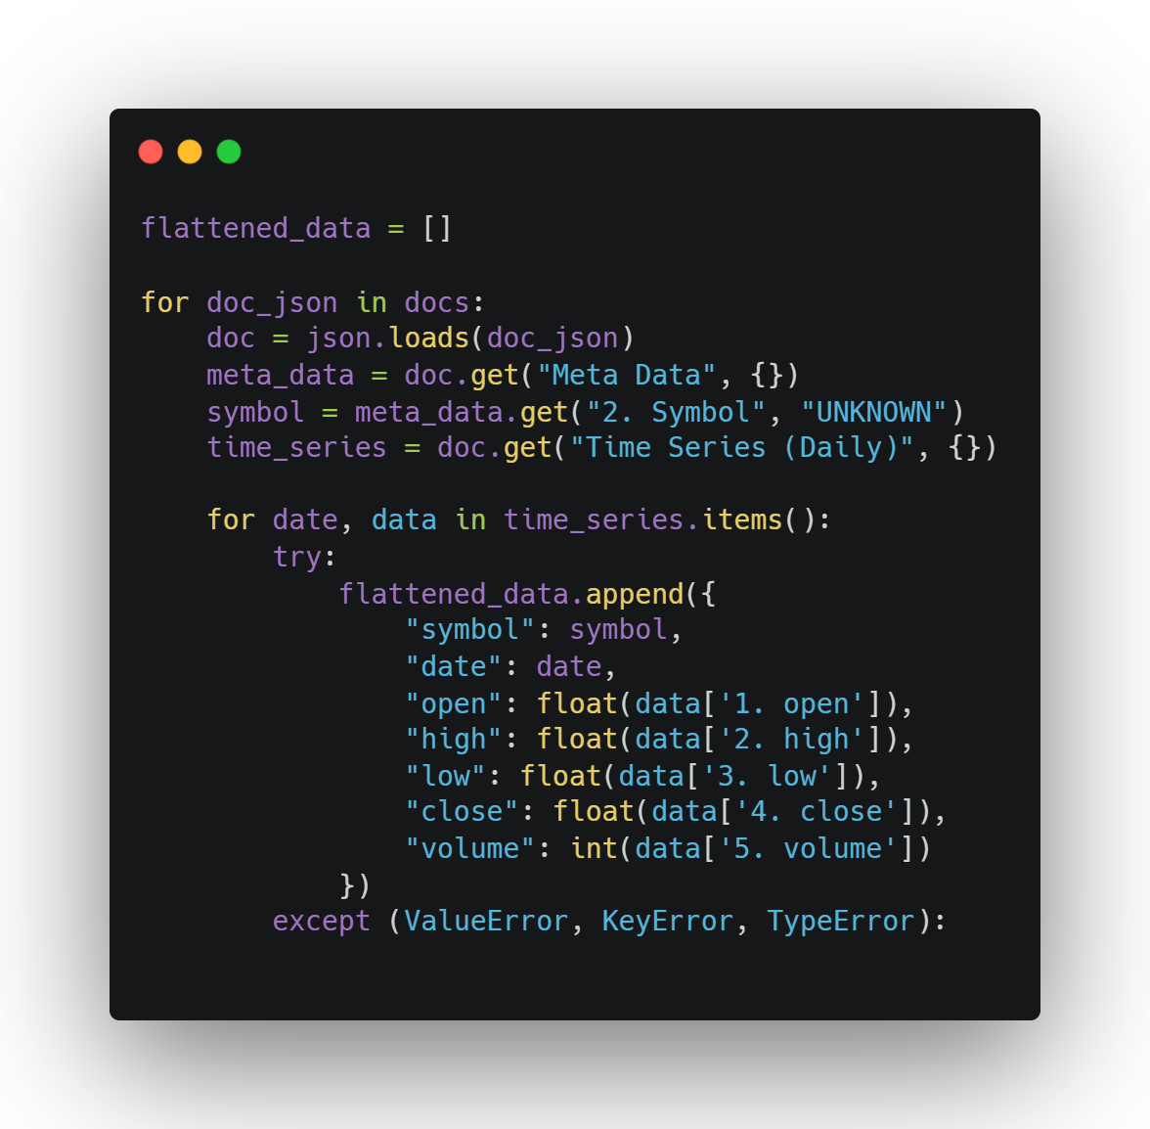

* Descompone cada documento:

Extrae el símbolo bursátil (symbol) y los datos diarios (Time Series (Daily)).

* Para cada fecha:

Extrae los valores numéricos (apertura, alto, bajo, cierre, volumen).

Convierte los valores a float o int.

Ignora cualquier error en los datos.

Resultado: Se tendrá una lista flattened_data con muchos diccionarios planos, uno por día por acción.

### Define un esquema para los datos

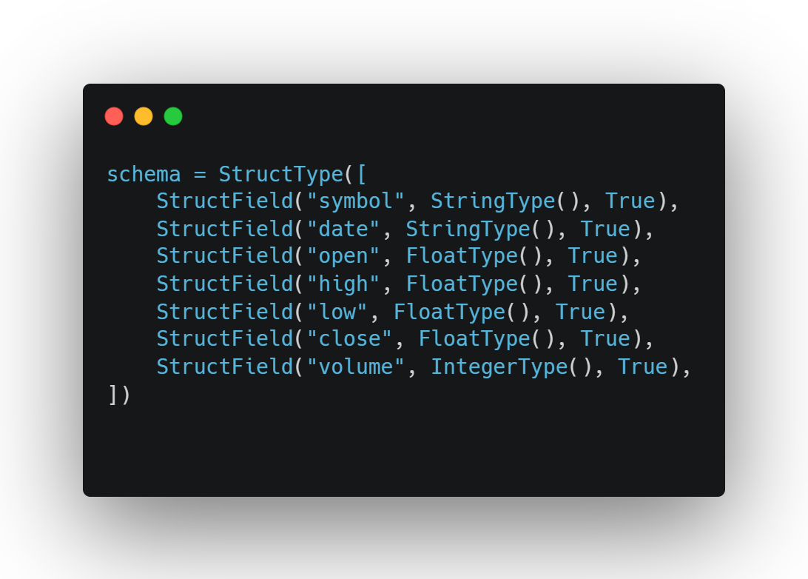

• Se define el tipo de cada columna para que Spark cree un DataFrame correctamente tipado.

### Crea el DataFrame final limpio

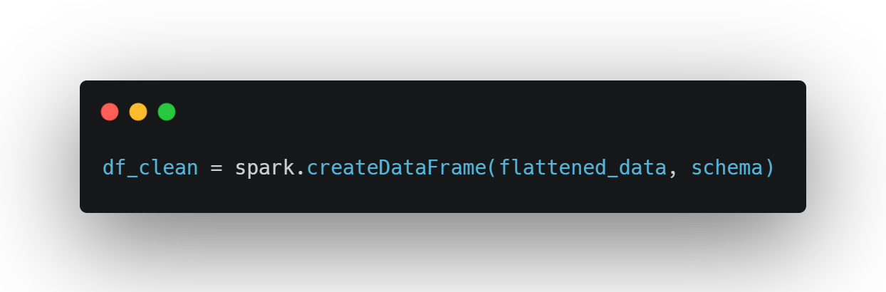

* Crea un DataFrame Spark estructurado y validado.

### Muestra una muestra ordenada por símbolo y fecha

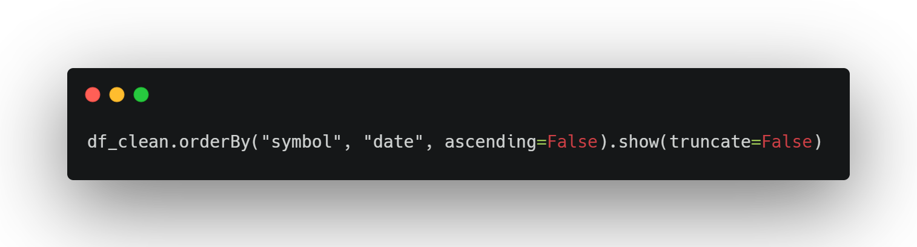

* Muestra por consola los datos ordenados (de más reciente a más antiguo).

### Guardar los datos procesados en MongoDB

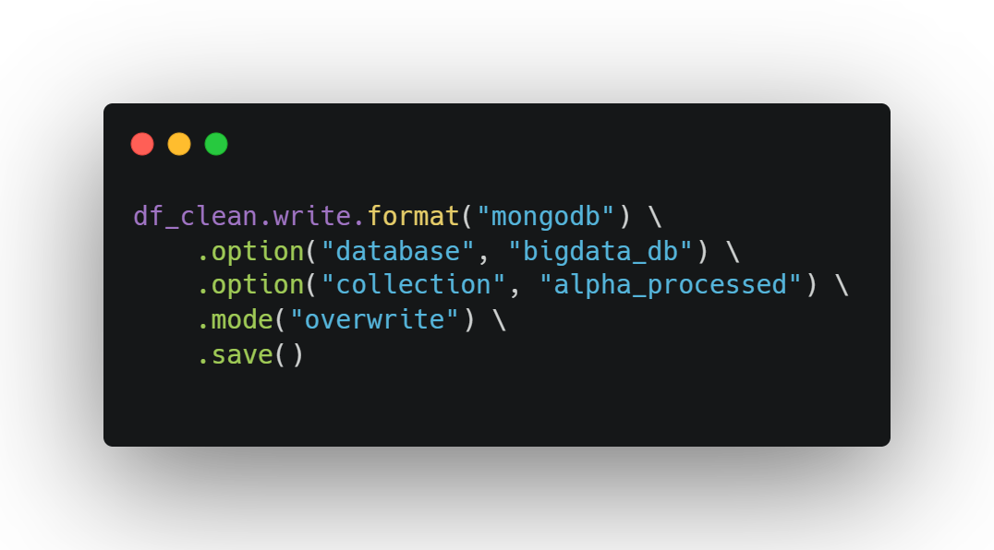

• Escribe el DataFrame en la colección alpha_processed dentro de bigdata_db.

• overwrite: reemplaza lo que haya en esa colección.

### Finaliza la sesión de Spark

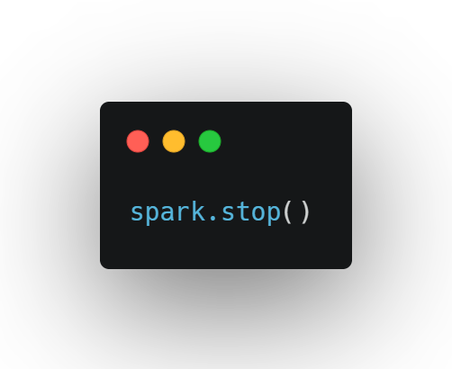

### Resultado Final

Al ejecutar este script:

• Los datos originales crudos (JSON anidados) se transforman en una estructura tabular limpia.

• Cada fila representa una acción en una fecha específica.

• Se guarda una nueva colección en MongoDB lista para análisis, visualización o exportación.

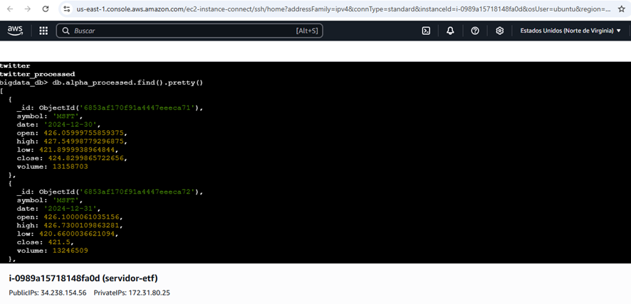

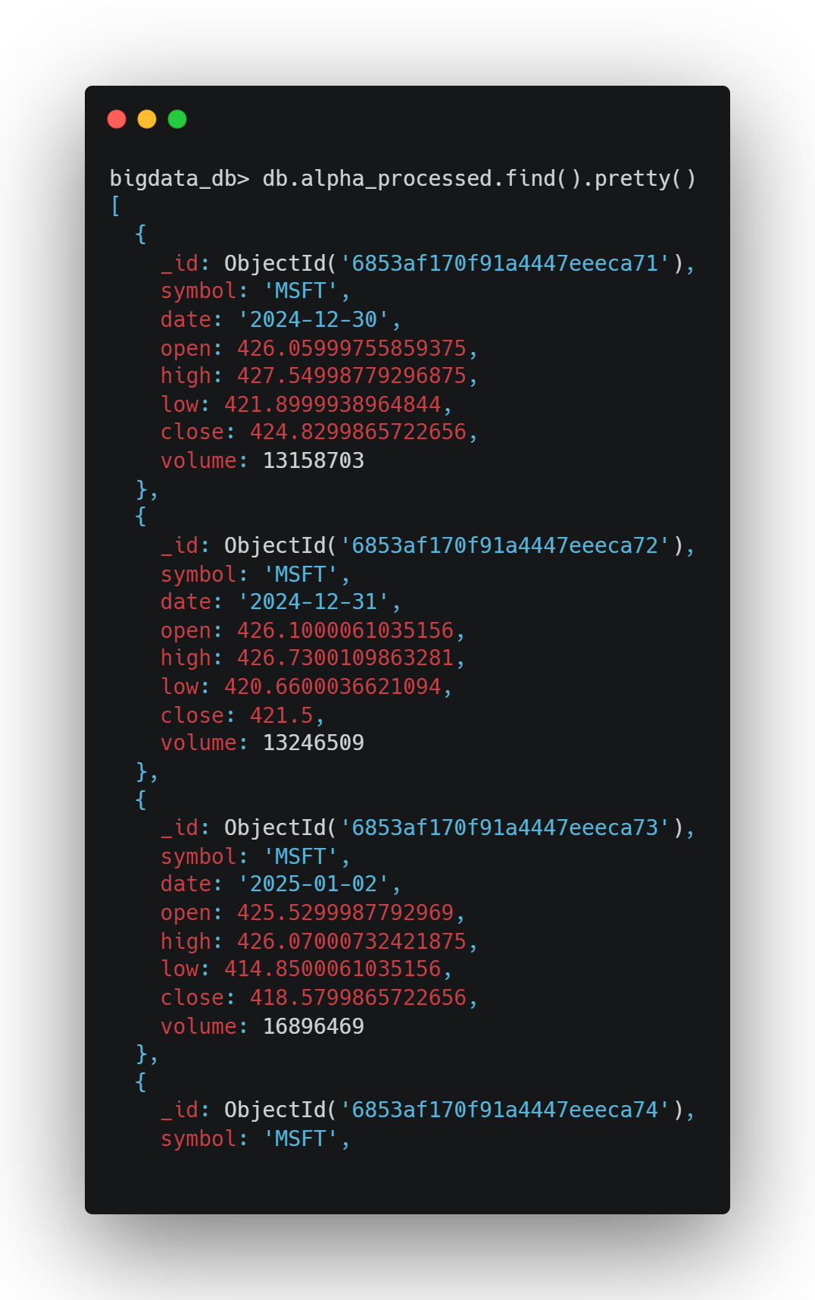

Los documentos ya procesados por el script en Spark, cada uno representando un día de cotización bursátil de la acción MSFT (Microsoft).

### Estructura de cada documento

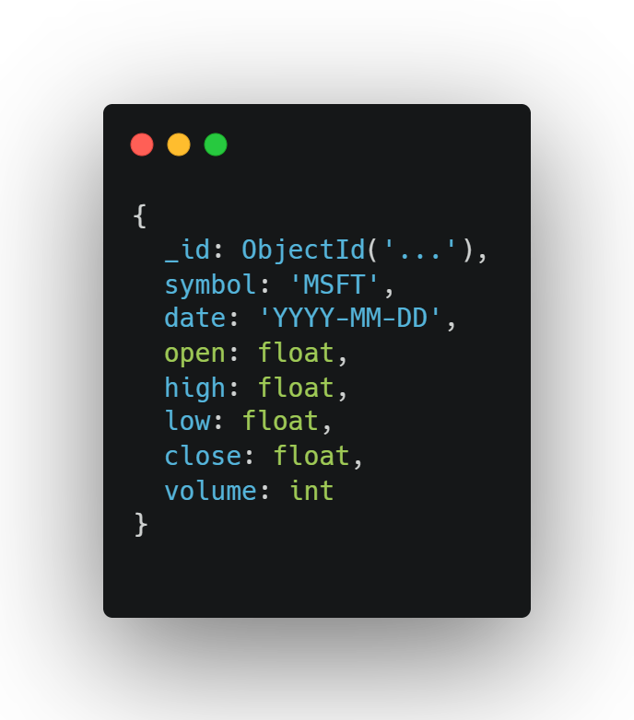

|  |  |
| --- | --- |
| **Campo** | **Descripción** |
| **_id** | Identificador único generado automáticamente por MongoDB. |
| **symbol** | Símbolo de la acción (en este caso, siempre MSFT). |
| **date** | Fecha de la cotización bursátil. |
| **open** | Precio de apertura de la acción ese día. |
| **high** | Precio más alto alcanzado ese día. |
| **low** | Precio más bajo alcanzado ese día. |
| **close** | Precio de cierre (último del día). |
| **volume** | Número de acciones que se negociaron ese día. |

### 

### Esto significa que el 2 de enero de 2025, la acción de Microsoft:

### • Abrió en $425.53

### • Subió hasta $426.07

### • Bajó hasta $414.85

### • Cerró en $418.58

### • Y se negociaron 16.89 millones de acciones

El primer script descargó datos de Alpha Vantage y los guardó.

El segundo script (con PySpark) los leyó desde MongoDB (alpha), los limpió, y los transformó en registros diarios planos.

Estos documentos son el resultado final procesado, guardados en la colección alpha_processed.

### 2.2 Twitter API

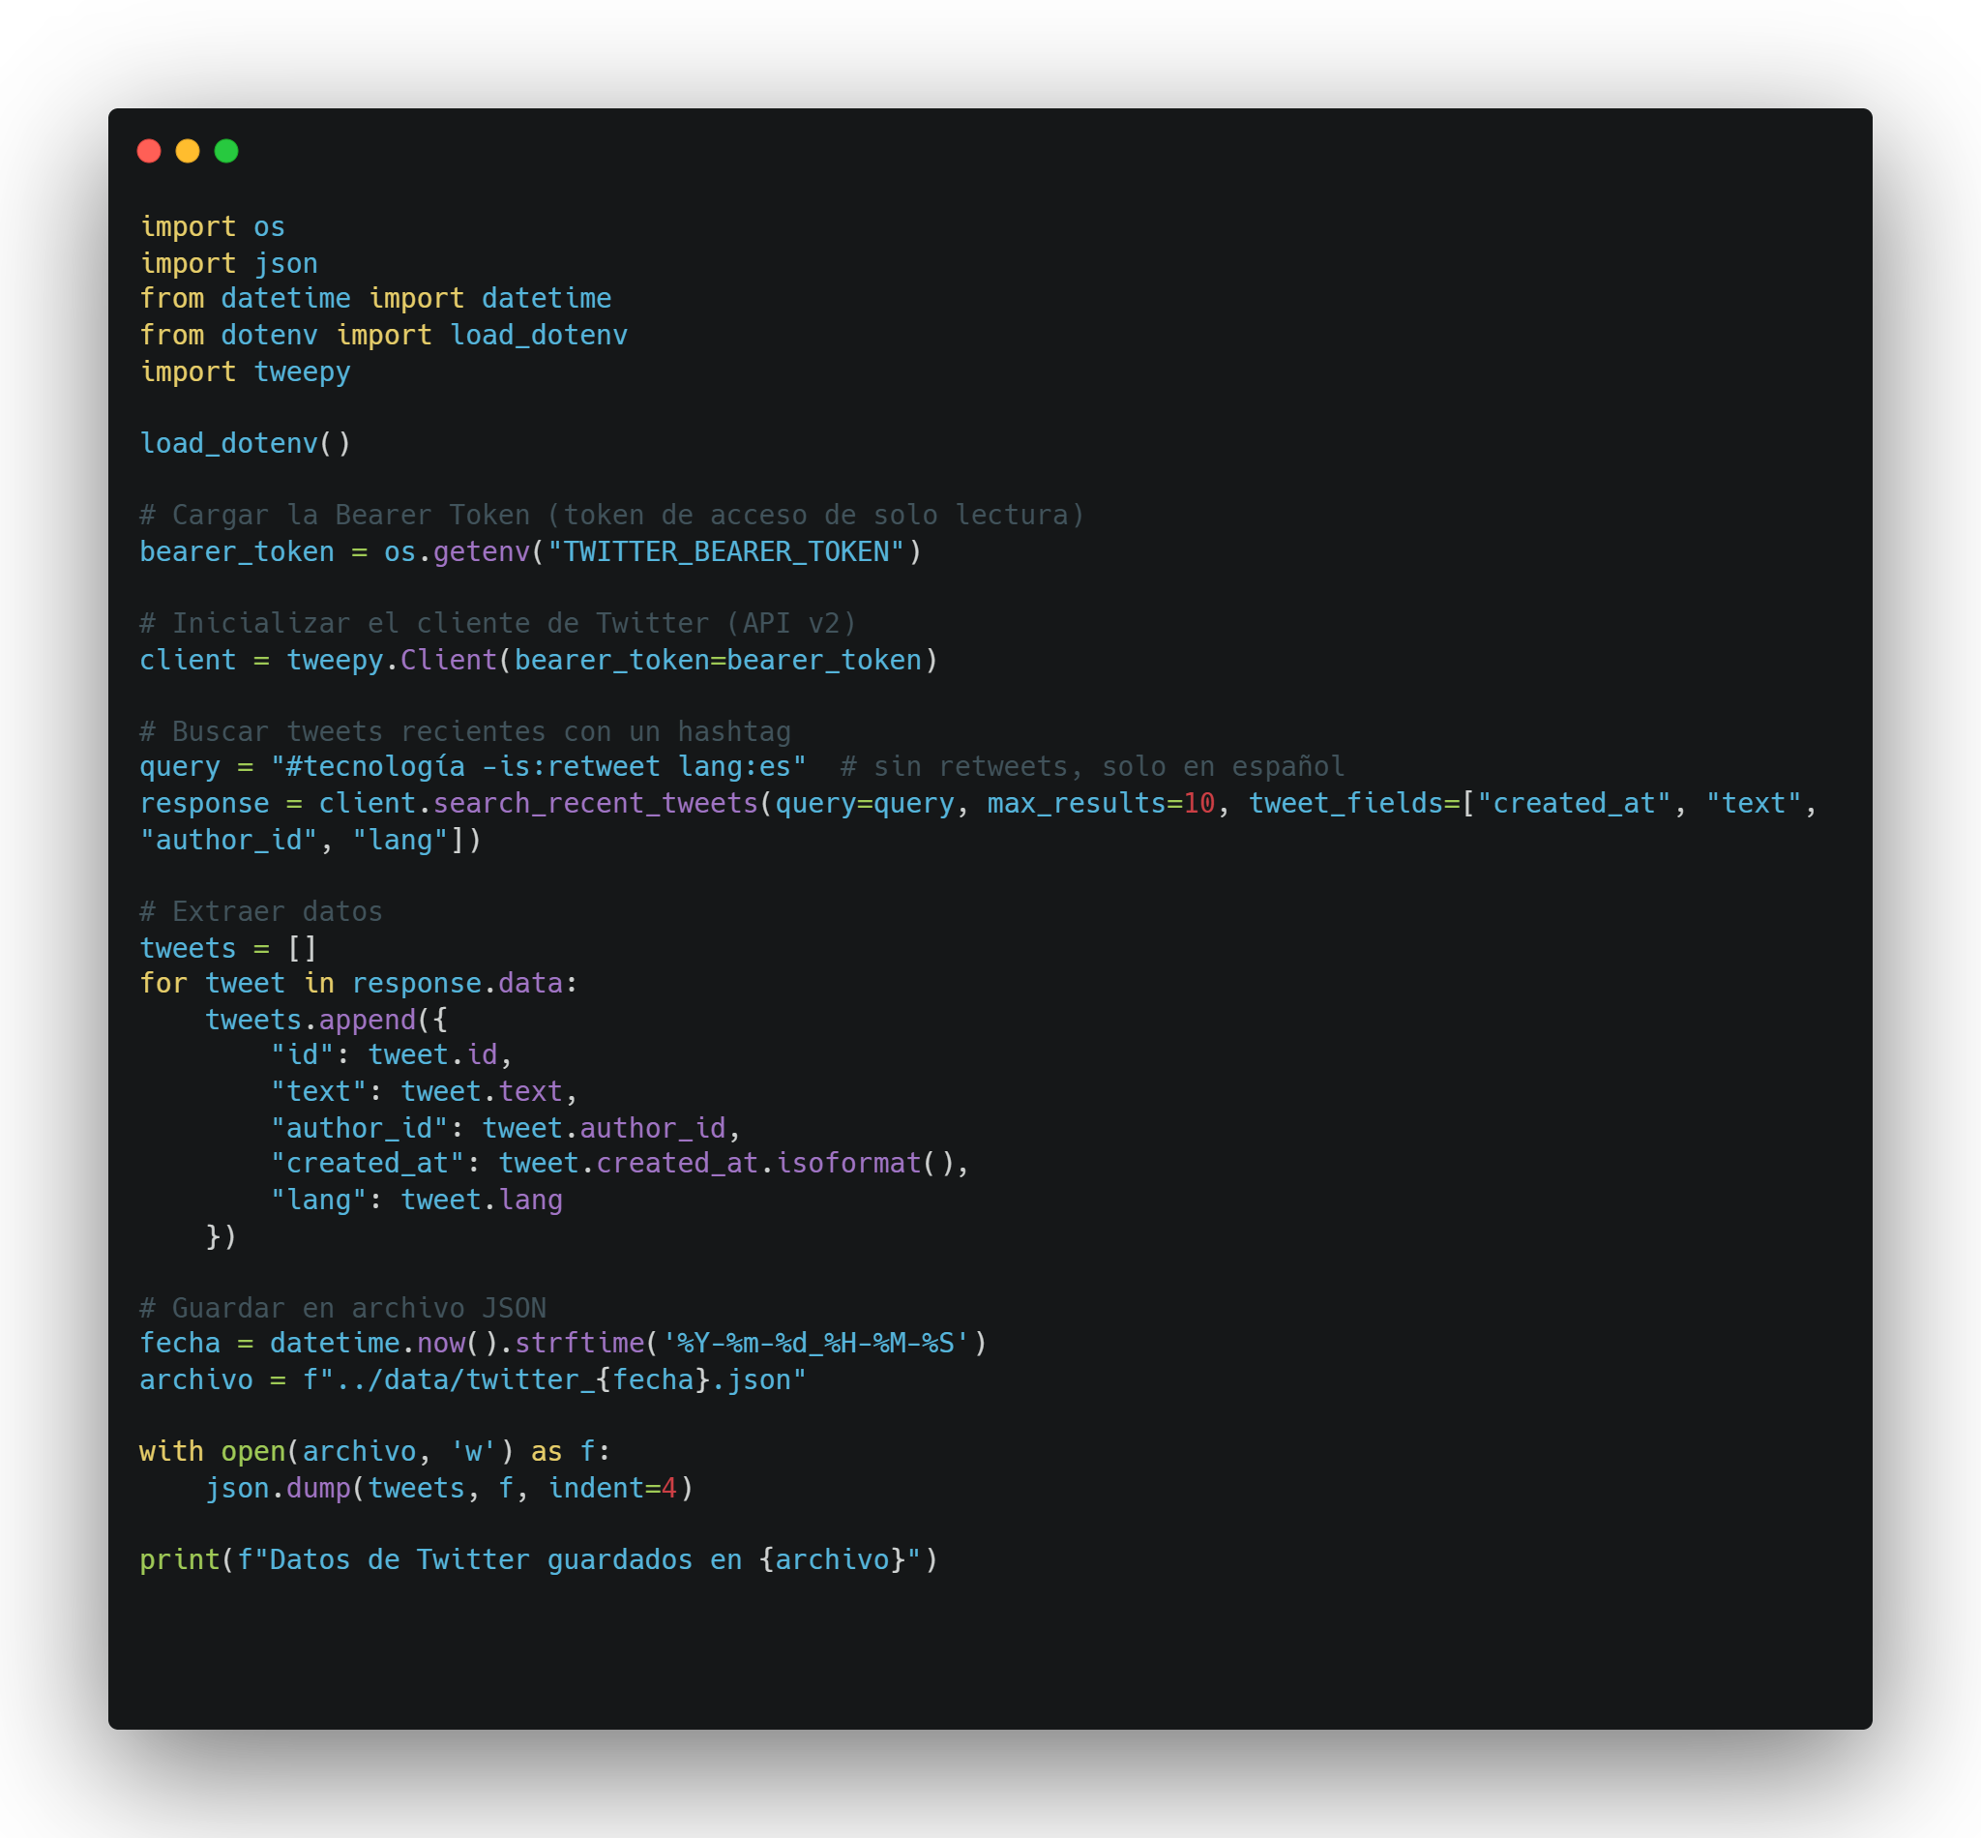



* Se conecta a la API de Twitter usando la Twitter API v2 (con Bearer Token).
* Busca tweets recientes con el hashtag #tecnología, en español y que no sean retweets.
* Extrae algunos campos clave de cada tweet.
* Guarda esos tweets en un archivo .json con nombre basado en la fecha y hora.

### Paso a paso

### Cargar variables de entorno

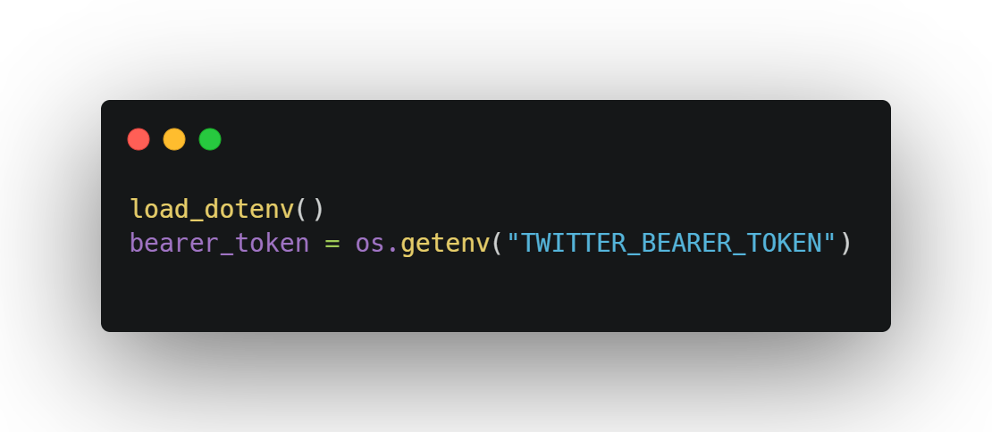

* Carga tu token secreto (TWITTER_BEARER_TOKEN) desde un archivo .env.
* Este token es necesario para autenticarte en la API de Twitter.

### Inicializar el cliente de la API de Twitter

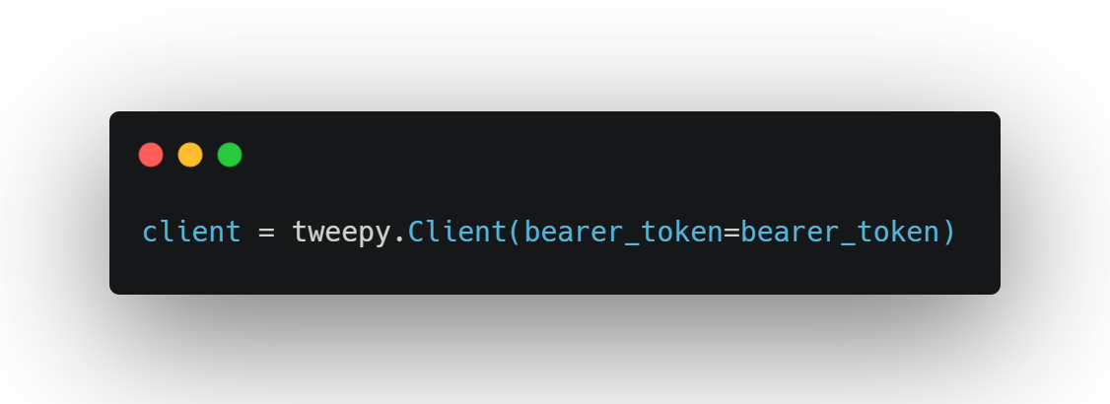

* Crea una instancia del cliente de Tweepy usando la API v2 con solo lectura.

### Realizar la búsqueda

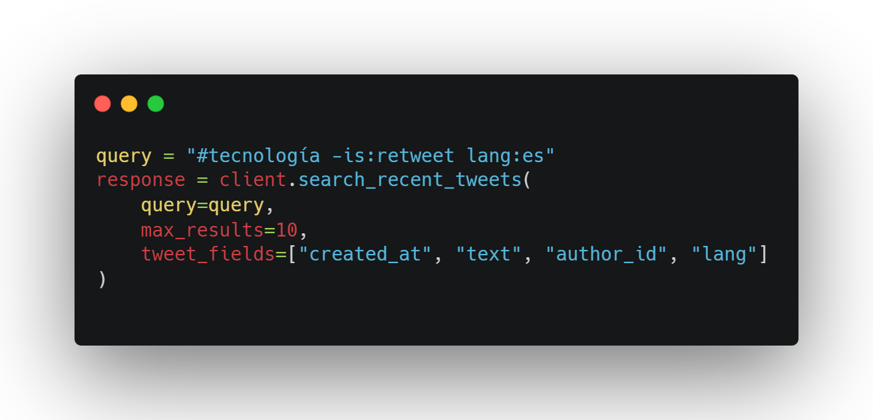

* Busca tweets recientes (máximo 10) que:

Contengan el hashtag #tecnología

No sean retweets

Estén en idioma español

* Pide que se incluyan los siguientes campos:

created_at, text, author_id, lang

### Reddit API (con PRAW)

* Crear aplicación en <https://www.reddit.com/prefs/apps>

### Paso 1 Instala Praw

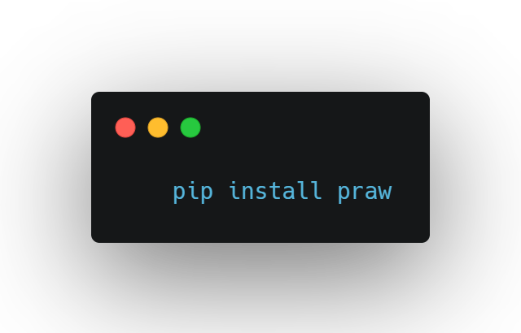

### Paso 2 Crea el archivo Reddit_scraper py

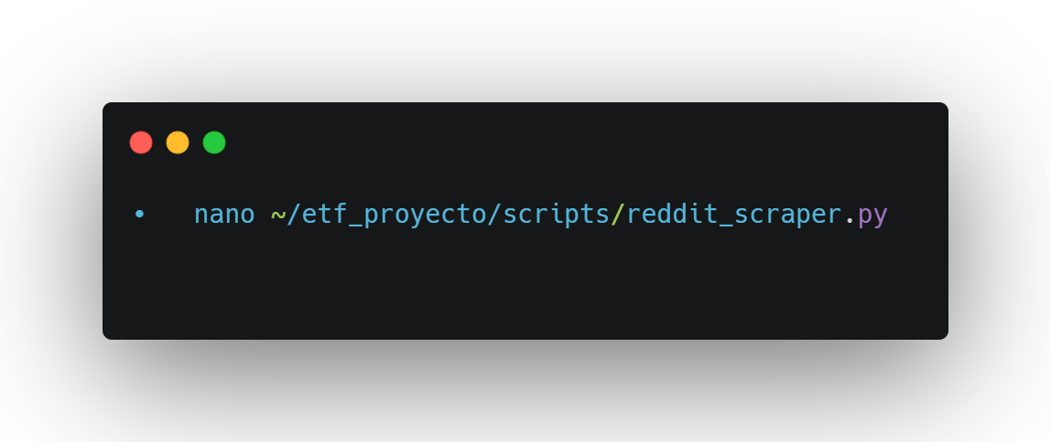

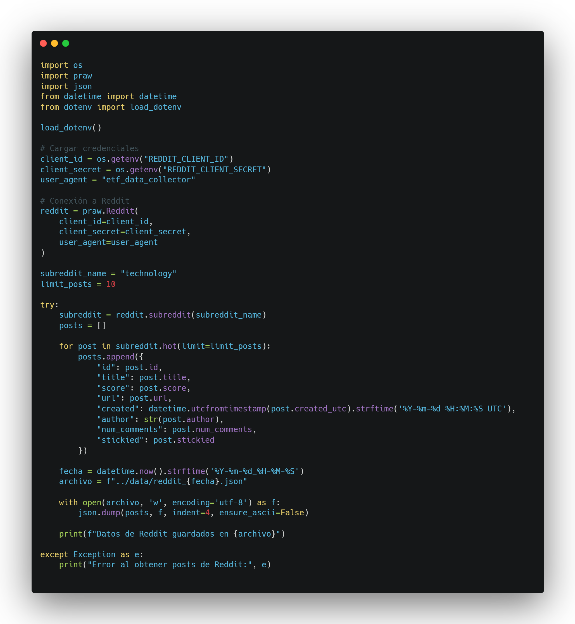

### Ejecutar los scritps

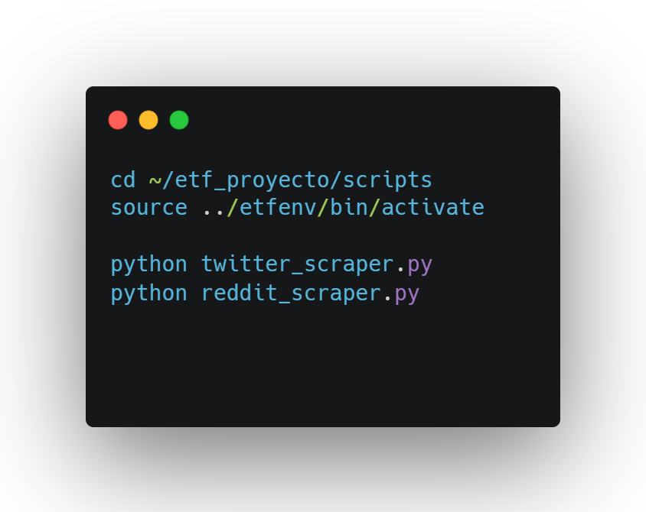

• Se debe revisar que los archivos .json se hayan guardado en ~/etf_proyecto/data/.

Ahora se continúa con la FASE 2: Ingesta de Datos con Apache NiFi, que consiste en automatizar el flujo de datos recolectados (por ejemplo, desde Twitter o Reddit en formato JSON) y prepararlos para ser almacenados, transformados o enviados a otras plataformas.

## Procesamiento y Análisis de Datos – Apache Spark

### 3.1 Instalación de Apache Spark en EC2 o uso de Amazon EMR (Elastic MapReduce) si se requiere escalabilidad.

### 3.2 Conexión de Spark con MongoDB usando el conector Mongo-Spark.

### 3.3 Ejecución de scripts para:

1. Filtrado de duplicados
2. Conversión de fechas
3. Consolidación de colecciones
4. Cálculo de métricas financieras (en Alpha Vantage)

## 4. Visualización – AWS QUICKSIGHT

### 4.1 Crear cuenta en Amazon QuickSight.

### 4.2 Cargar datos desde S3 o configurar un conector ODBC/JDBC hacia MongoDB Atlas.

### 4.3 Crear dashboards con:

* Tendencia del ETF SPY
* Tweets más activos y frecuentes
* Publicaciones destacadas en Reddit
* •Correlación entre sentimiento social y precios de mercado

## Automatización y Despliegue

### 5.1 Usar cron en EC2 o AWS EventBridge para ejecutar scraping cada hora o día.

### 5.2 Automatizar cargas a S3 o ejecución de Spark mediante scripts Bash o Lambda Functions.

### 5.3 Monitorear logs y errores con CloudWatch.

### 5.4 Backups automáticos de MongoDB en S3 con mongodump o snapshots (si usas Atlas).

### Resultados y Beneficios

### Sistema completo de ingesta, procesamiento y visualización de información financiera y redes sociales.

### Capacidad de análisis en tiempo casi real.

### Infraestructura escalable y segura en la nube.

### Paneles interactivos para toma de decisiones.

1.Cargar Variable del Entrono

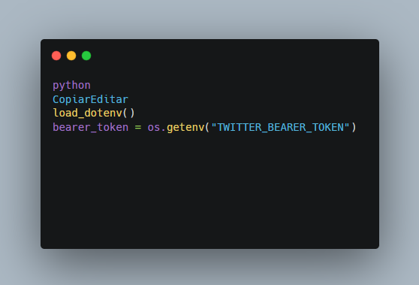

## 

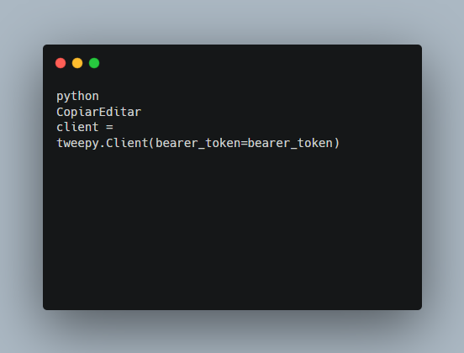2.Inicializar el cliente de la API de TWITER.

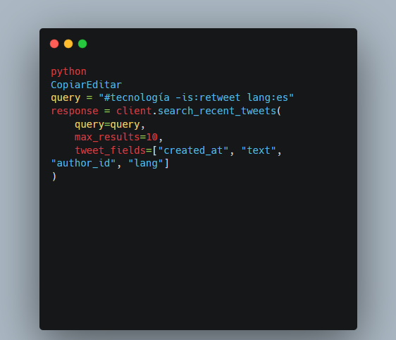3.Realiza la búsqueda.

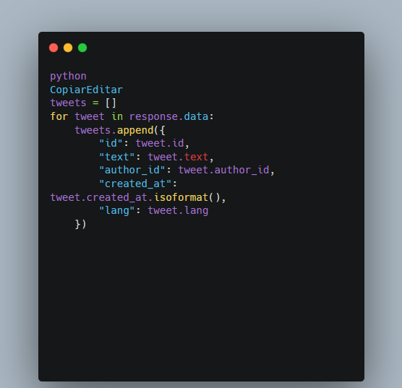4.Procesa los resultados

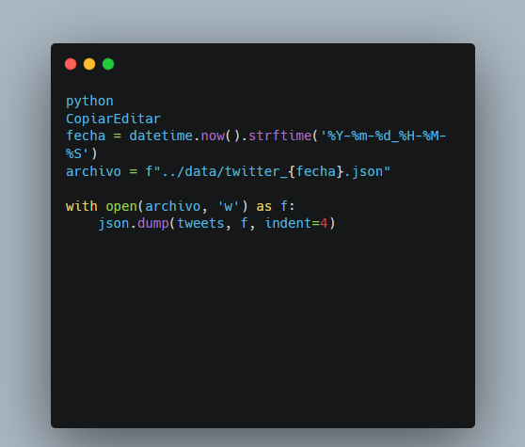5.Guarda los datos de un archivo JSON.

Resultados.

* Obtendrás un archivo como:

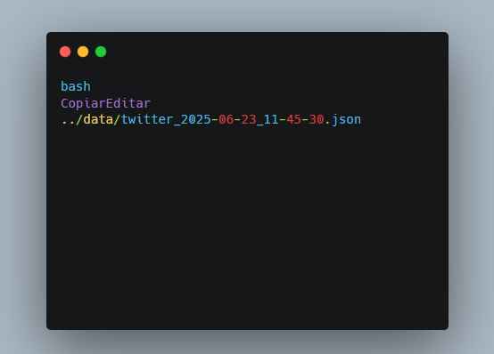

* Dentro hay algo como:

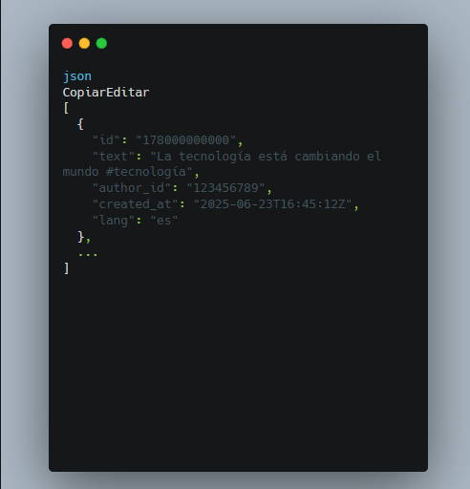

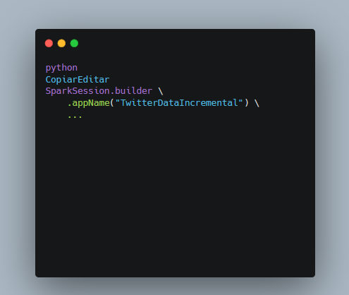1.Crear la sesión SPARK.

2.Intenta obtener la ultima fecha procesada

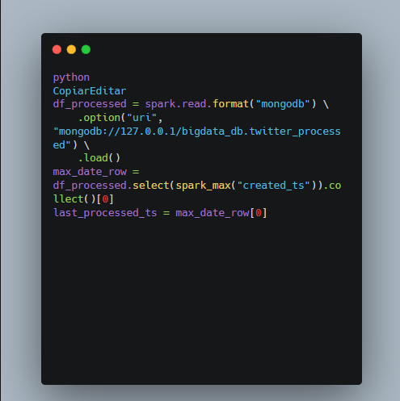

3.Lee todos los tweets originales.

4.Convierte el campo created at as timestanp

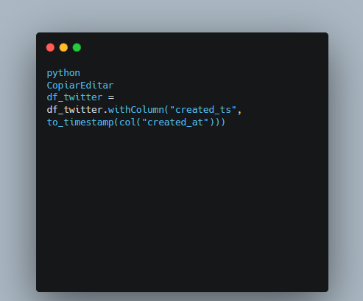

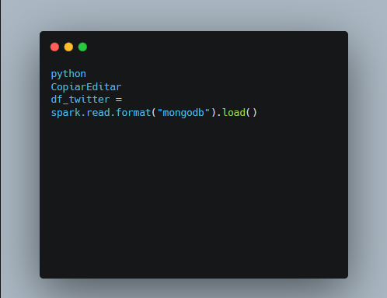

5.Filta solo los tweest en español.

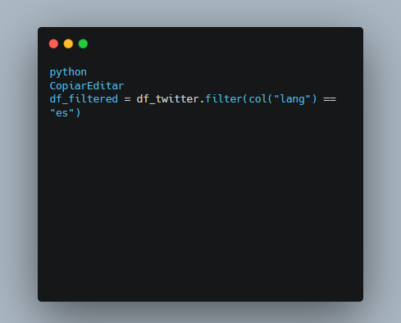

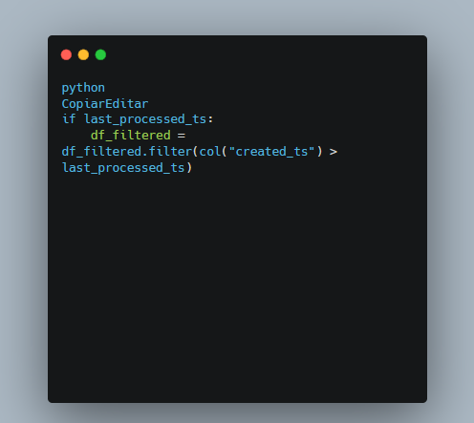6.Filtra solo los tweets nuevos.

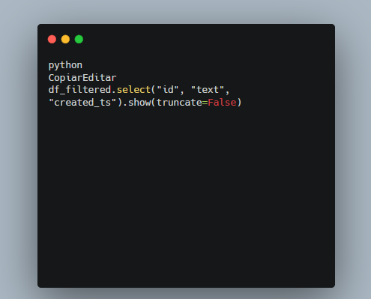7.Muestra en consola solo los nuevos tweets.

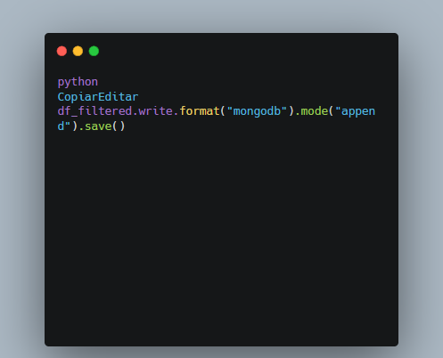8.Guarda los tweets nuevos.

Resultado Final

Tendrás en la colección bigdata_db.twitter_processed **solo los tweets nuevos y en español**, con una columna adicional created_ts en formato timestamp, lo cual facilita:

* **Filtrado por fechas**
* **Análisis temporal**
* 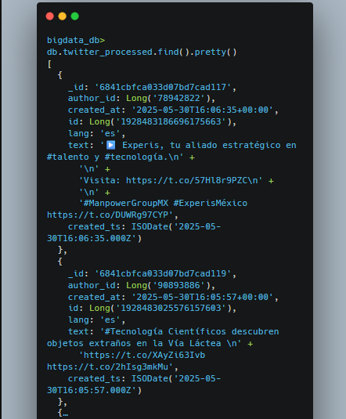Evita procesar tweets repetidos en futuros análisis.

1.Cargar librerías necesarias.

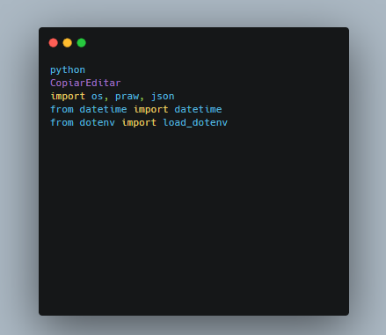

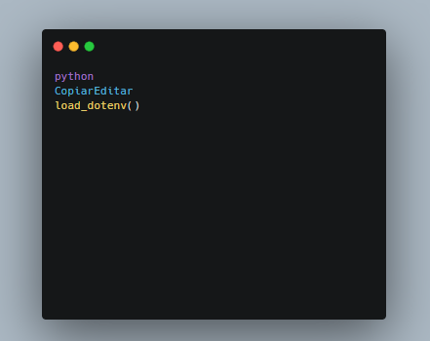2.Cargar variable del archivo.env

3.Autenticacion con Reddit

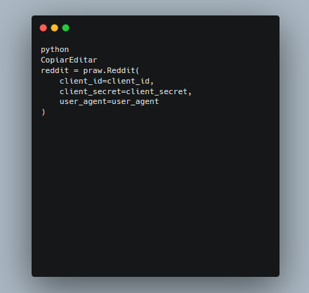

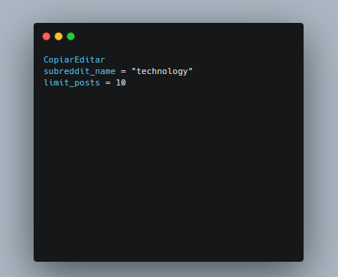4.Selecciona el subredit y la cantidad de publicaciones.

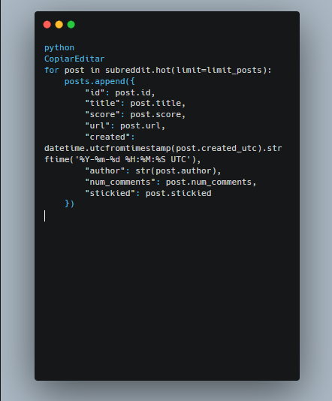5.Extraer los post más hot(populares actualmente)

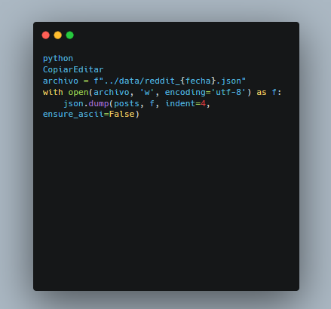6.Guardar los archivos JSON.

Resultado final.

* 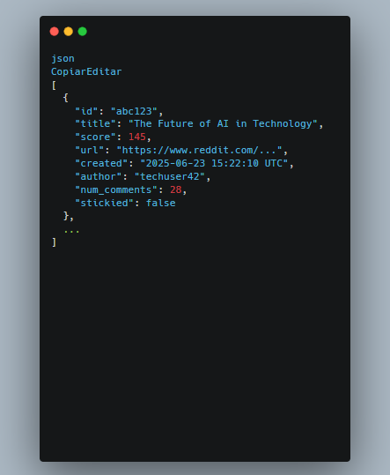Obtienes un archivo JSON como este
* Analizar temas de interés en Reddit
* Ver tendencias tecnológicas
* Cruzar datos con Twitter o Alpha Vantage
* 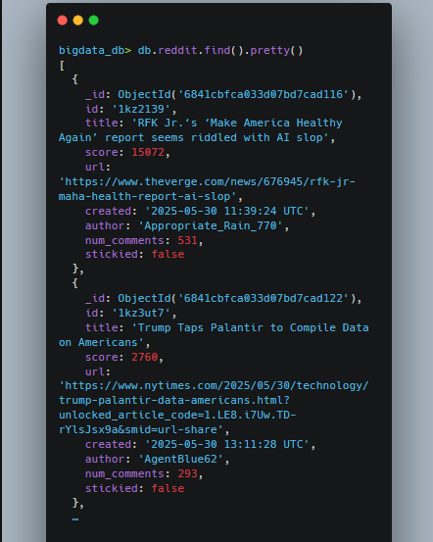Cargarlo en MongoDB y visualizarlo en Metabase

## Ingesta de Datos

## Apache Nifi

Se deben leer los archivos .json generados por los scripts (Twitter, Reddit), procesarlos (si se desea) y almacenarlos o redirigirlos (por ejemplo, a una base de datos o a un sistema de almacenamiento en la nube).

### Requisitos Previos

* Servidor Linux con acceso root (ej. EC2 en AWS).
* Java instalado (mínimo Java 17 para NiFi 1.25).
* Apache NiFi descargado y funcionando.

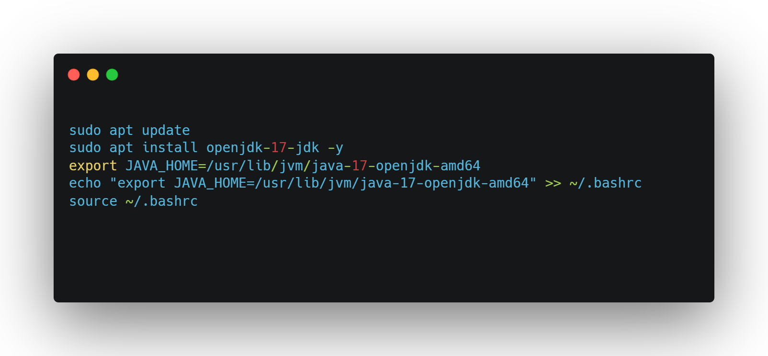

### Instalación de Apache Nifi

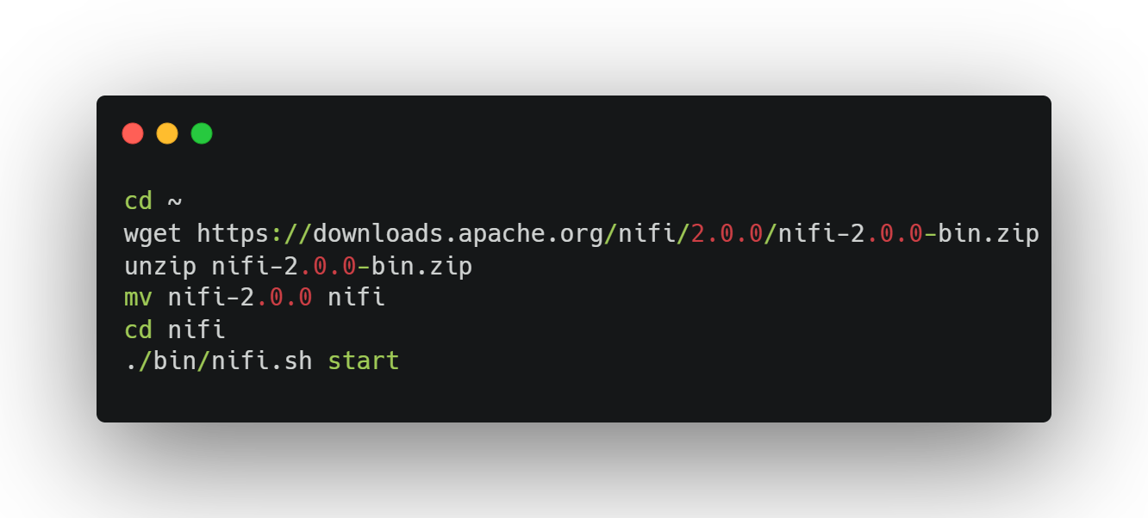

### Acceder a Nifi

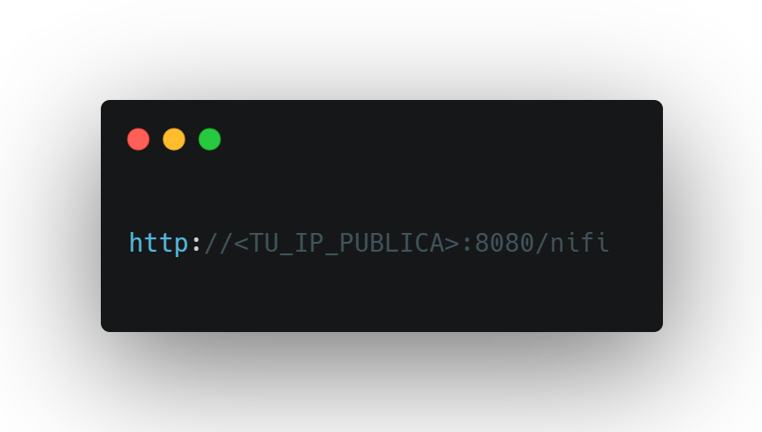

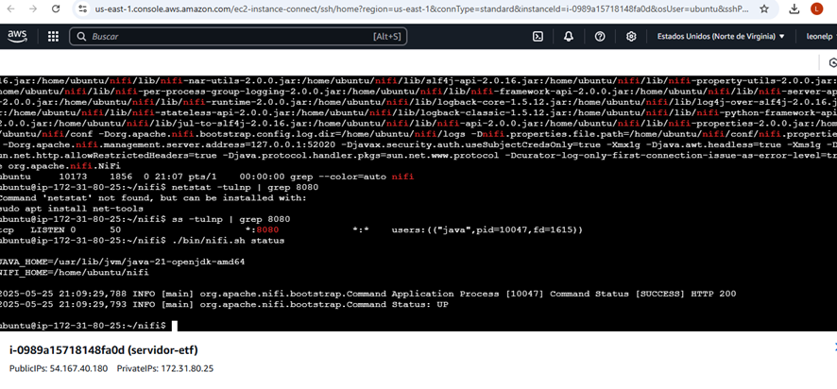

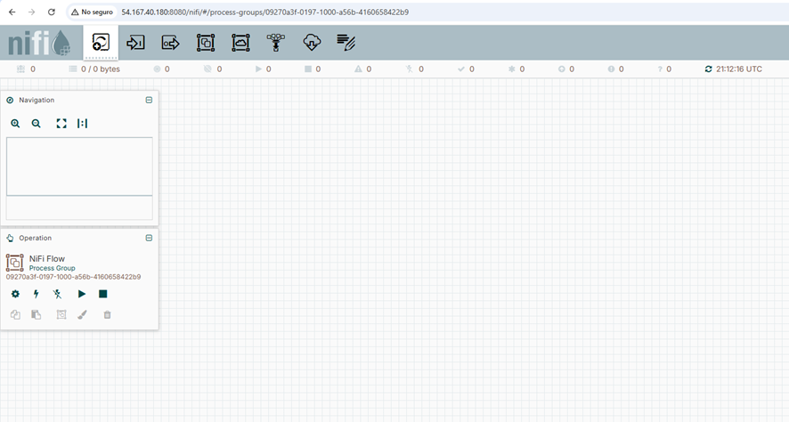

### Entrada de datos

Hay tres nodos GetFile, cada uno recogiendo archivos desde distintas fuentes:

* GetFile - Alpha
* GetFile - Reddit
* GetFile - Twitter

Estos nodos están configurados para leer archivos del sistema de archivos local cada 5 minutos.

### Crear flujo en Nifi

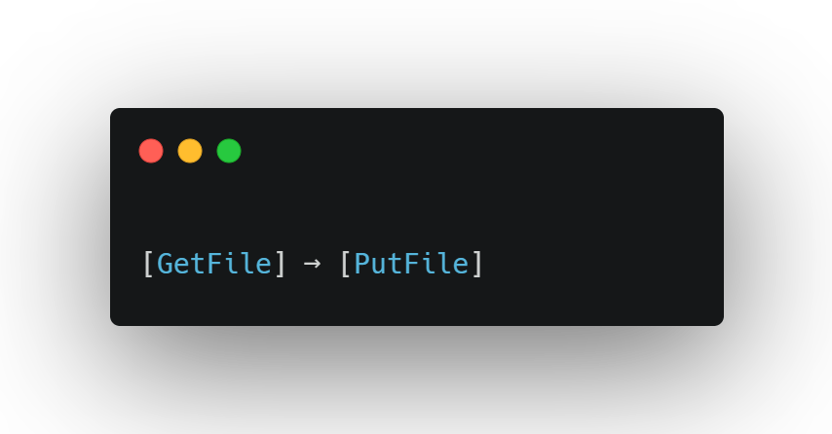

Se debe arrastrar el componente GetFile:

• Hacer clic derecho sobre el canvas ➜ Processor

• Seleccionar GetFile

• Asignar el nombre: LeerArchivosJSON

• Hacer doble clic para configurar:

Input Directory: /home/ubuntu/etf_proyecto/data/ (ajustar según la estructura del proyecto)

Keep Source File: false

File Filter: .*\.json$

Se debe arrastrar el componente PutFile:

• Hacer clic derecho ➜ Processor

• Seleccionar PutFile

• Asignar el nombre: GuardarIngesta

• Configurar:

Directory: /home/ubuntu/etf_proyecto/ingested/

Crea el directorio si no existe:

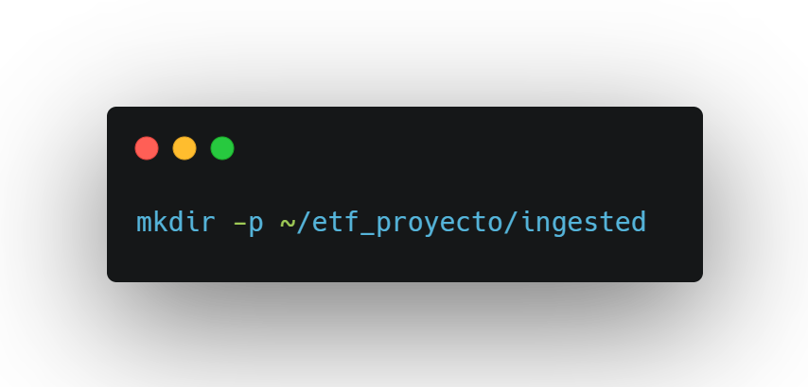

### Conectar los componentes

• Hacer clic derecho sobre LeerArchivosJSON → Create connection → Seleccionar GuardarIngesta.

### Iniciar el flujo

• Seleccionar ambos componentes → Hacer clic en el botón Start (flecha verde) en la parte superior.

A partir de este momento, NiFi moverá automáticamente cualquier archivo .json desde el directorio data/ al directorio ingested/.

### Inserción en base de datos MongoDB

Cada GetFile está conectado a un nodo PutMongoRecord, que se encarga de insertar los datos obtenidos en una base de datos MongoDB:

PutMongoRecord (tres instancias, una por cada fuente de archivo)

Esto sugiere que los datos de cada origen (Alpha, Reddit, Twitter) son almacenados en MongoDB.

### Procesamiento posterior

Desde los nodos PutMongoRecord, los datos fluyen a los siguientes procesadores:

* PutFile: probablemente guarda una copia local de los datos procesados.
* DeleteFile: se encarga de eliminar los archivos originales luego de que han sido procesados y guardados.

### Flujo completo

* Se obtiene un archivo de entrada.
* Se guarda en MongoDB.
* Se guarda en disco.
* Se elimina el archivo original.

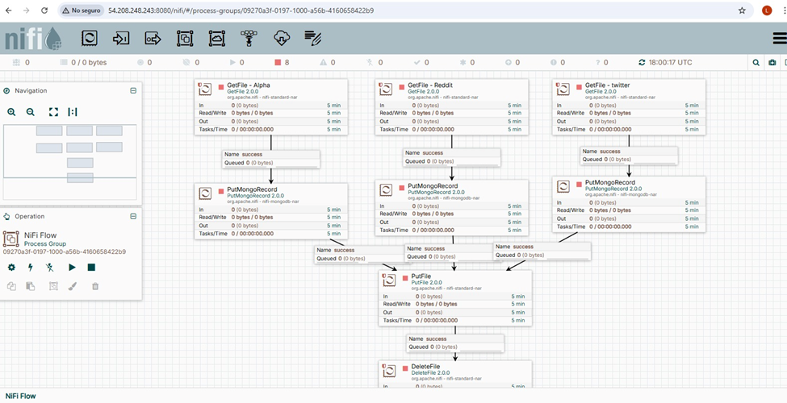

## Almacenamiento de Datos

## MongoDB

### PRE-REQUISITOS

• Se está utilizando Ubuntu Server (EC2 en AWS).

• Apache NiFi ya se encuentra en funcionamiento en http://<IP-pública>:8080/nifi.

• El usuario actual ha iniciado sesión con privilegios sudo.

### Instalar MongoDB

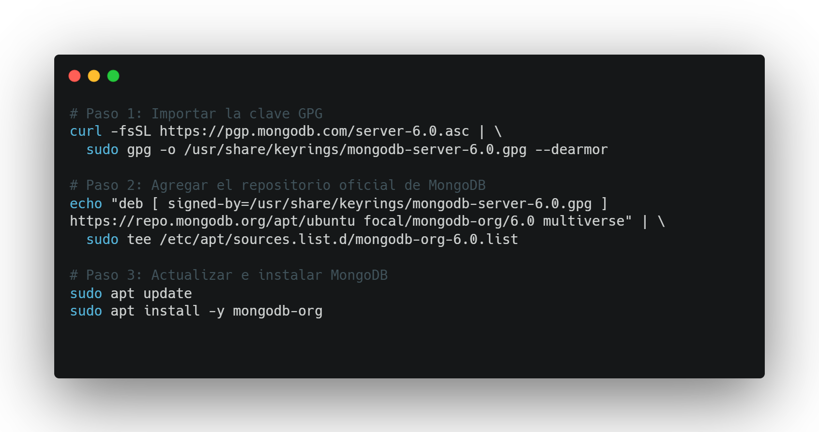

### Inicializar y verificar MongoDB

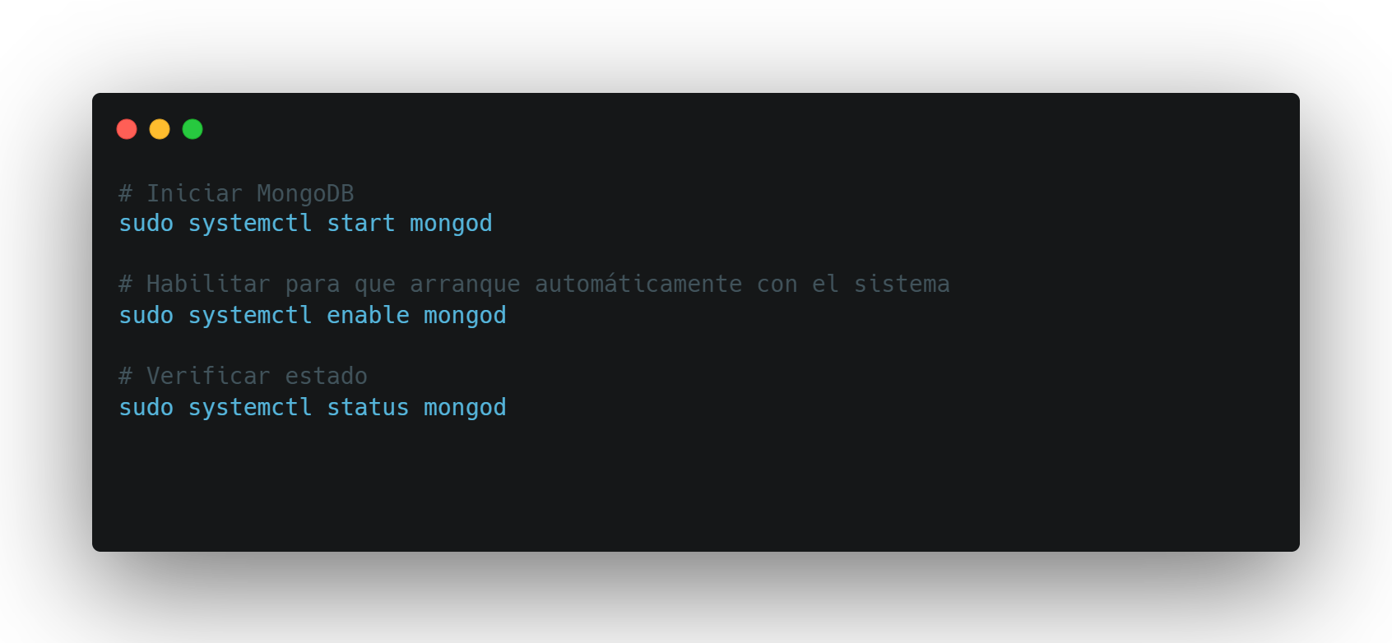

### Crear base de Datos y colección de prueba

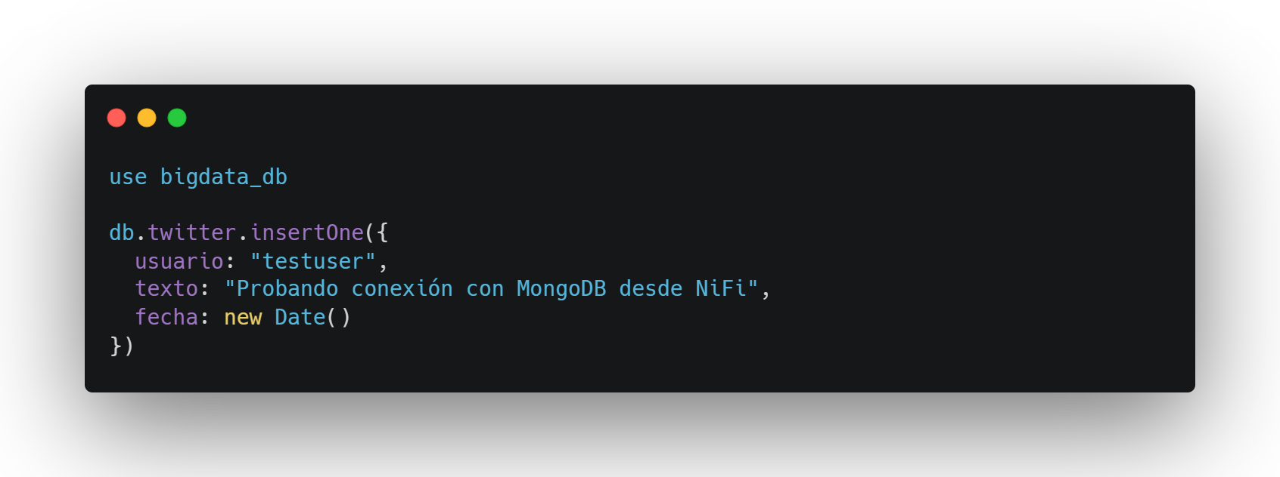

### Configurar Apache Nifi para enviar datos a Mongo DB

Abre en el navegador:

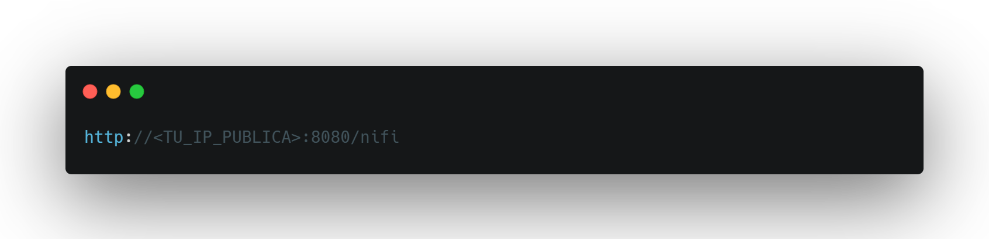

### Crear flujo básico

Arrastra los siguientes procesadores:

|  |  |  |
| --- | --- | --- |
| **Orden** | **Procesador** | **Función** |
| 1 | GenerateFlowFile | Crear datos de prueba (JSON) |
| 2 | PutMongoRecord | Insertar documentos en MongoDB |

### Configurar GenerateFlowFile

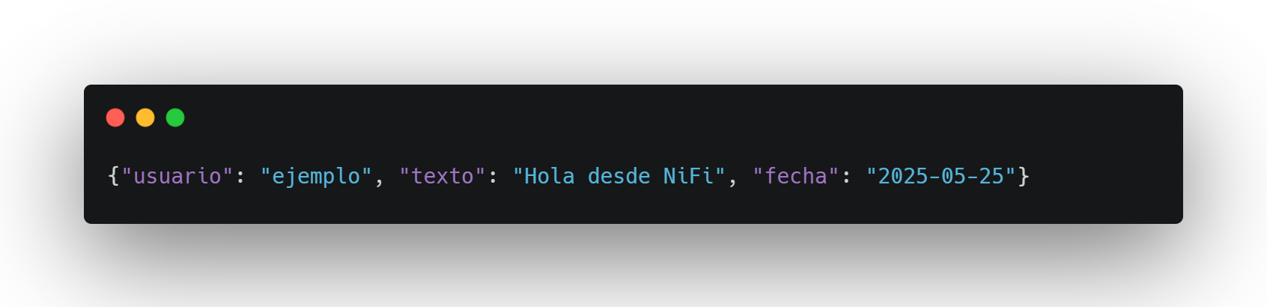

* Formato: Text
* Data Format: JSON
* Run Schedule: cada 5 segundos (solo para prueba)

Aquí tienes el texto en tercera persona, con el formato claro y coherente:

### Configurar PutMongoRecord

* Se debe hacer doble clic en el componente **PutMongoRecord** y, en la pestaña **Settings**, configurar lo siguiente:
* **Mongo URI**: mongodb://localhost:27017
* **Database Name**: bigdata_db
* **Collection Name**: twitter
* **Record Reader**: JsonTreeReader (crear uno si no existe)
* **Record Writer**: JsonRecordSetWriter (crear uno si no existe)

### Crear el JsonTreeReader y el JsonRecordSetWriter

Reader:

* Tipo: JsonTreeReader
* Nombre: json_reader
* **Schema Access Strategy**: Infer Schema

Writer:

* Tipo: JsonRecordSetWriter
* Nombre: json_writer
* **Schema Write Strategy**: Do Not Write Schema

### Conectar los procesadores

* Conectar **GenerateFlowFile** con **PutMongoRecord**.
* Hacer clic derecho en el *canvas* → **Start** → Iniciar ambos procesadores.
* De este modo, Apache NiFi enviará los datos JSON a la base de datos MongoDB en la colección indicada.

### Verificación Final

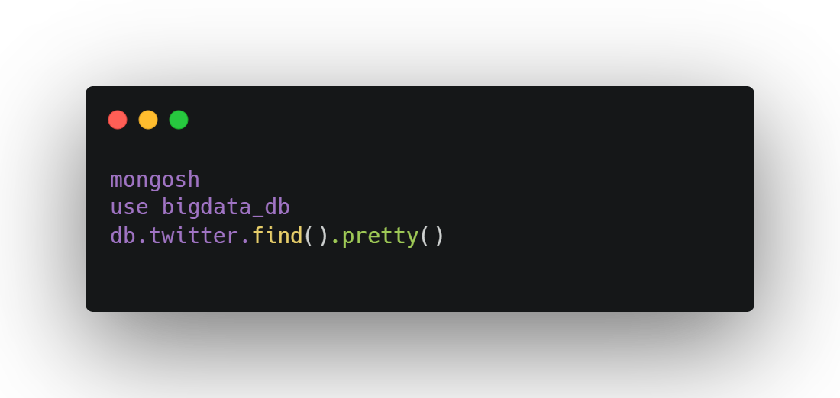

* Se deberían visualizar los documentos generados automáticamente por NiFi en la base de datos.

### Conectarse a MongoDB

* Una vez dentro, crea una base de datos y colecciones.

### Probar conexión con Mongo CLI

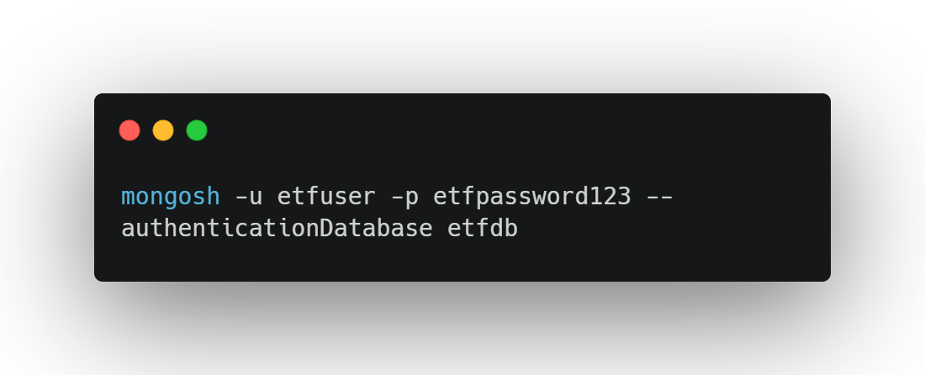

* Si entras correctamente, estás listo para conectar desde NiFi.

### Instala el controlador Mongo en NiFi (si no está)

NiFi debe tener disponible el MongoDB client driver (de lo contrario, puedes añadirlo en el administrador de controladores).

### INGESTA DE JSON LOCAL A MONGODB DESDE NIFI (PRUEBA REAL)

Requisitos

• Tienes un archivo JSON local (ejemplo: alpha_data.json) con formato válido.

• MongoDB está activo en el mismo servidor (localhost:27017).

• Apache NiFi funcionando (http://<tu-ip>:8080/nifi).

### PASOS EN NIFI

### 1. Subir tu JSON al servidor

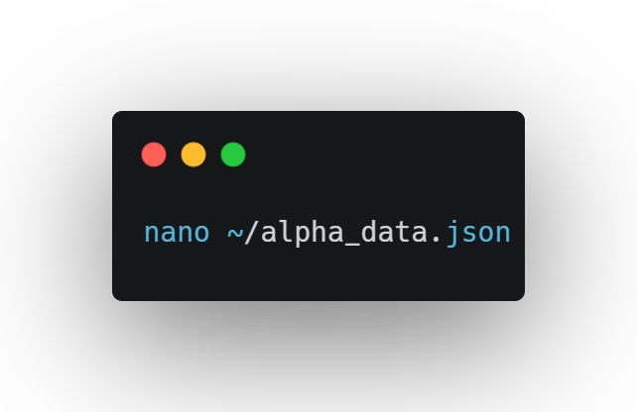

### Crear flujo en NiFi para leer JSON y cargarlo a MongoDB

Procesadores necesarios:

Orden Procesador Función

1 GetFile Leer tu archivo JSON local

2 PutMongoRecord Insertar en MongoDB

### Configurar GetFile

• Input Directory: la carpeta donde está el JSON (ejemplo: /home/ubuntu)

• Keep Source File: true (opcional)

• File Filter: alpha_data.json

### Configurar PutMongoRecord

• Mongo URI: mongodb://localhost:27017

• Database Name: bigdata_db

• Collection Name: alpha

• Record Reader: crea un nuevo JsonTreeReader:

o Schema Access Strategy: Infer Schema

• Record Writer: crea un nuevo JsonRecordSetWriter:

o Schema Write Strategy: Do Not Write Schema

### Conectar y Ejecutar

• Conecta GetFile → PutMongoRecord.

• Haz clic derecho en el fondo → Start → iniciar procesadores.

• Si todo está bien, tu archivo se procesará y los datos se insertarán en MongoDB.

### VERIFICACIÓN FINAL

### Abre la terminal del servidor y ejecuta:

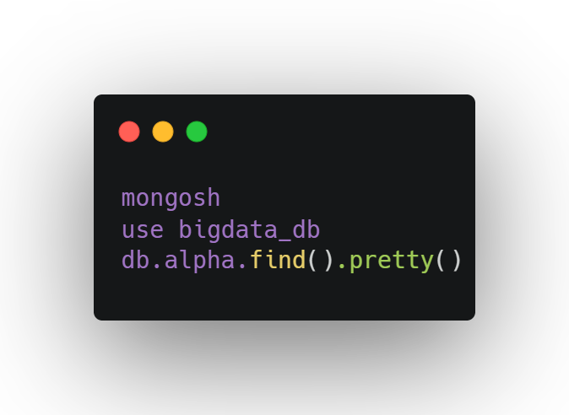

Deberías ver tus datos JSON cargados en la colección alpha.

PASO A PASO: INSTALACIÓN Y CONFIGURACIÓN DE APACHE SPARK EN UBUNTU + MONGODB

### Instalar dependencias necesarias

Abrir una terminal SSH en tu servidor (donde ya tienes MongoDB y NiFi):

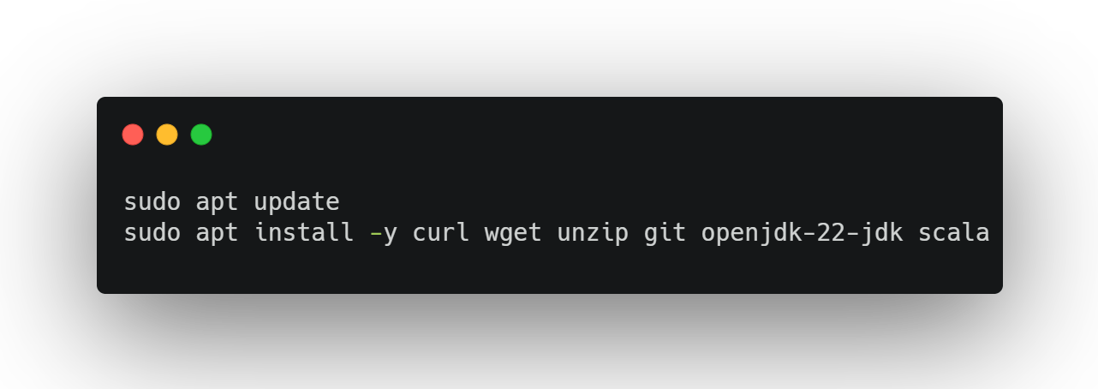

Spark necesita Java y Scala para ejecutarse.

### Conectar Spark a MongoDB

### Descargar el MongoDB Spark Connector

Se trabajará en Python (PySpark), por lo tanto, se utilizará el conector de MongoDB versión 10.x

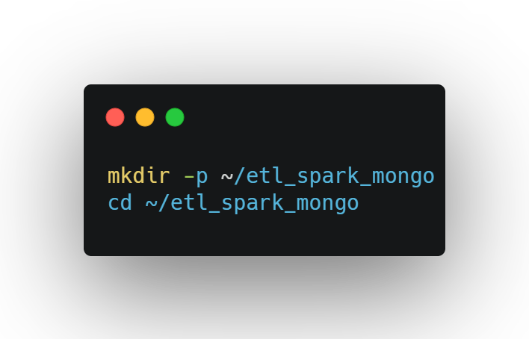

Crear un archivo Python de prueba:

nano spark_mongo_test.py

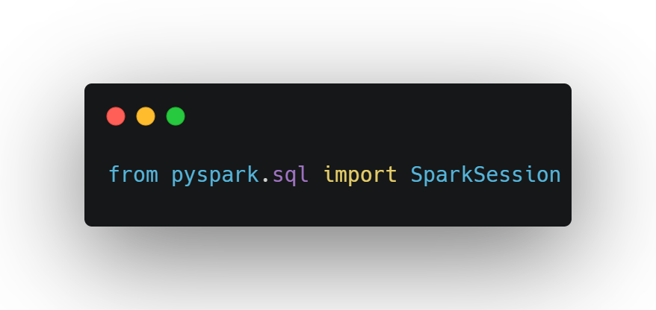

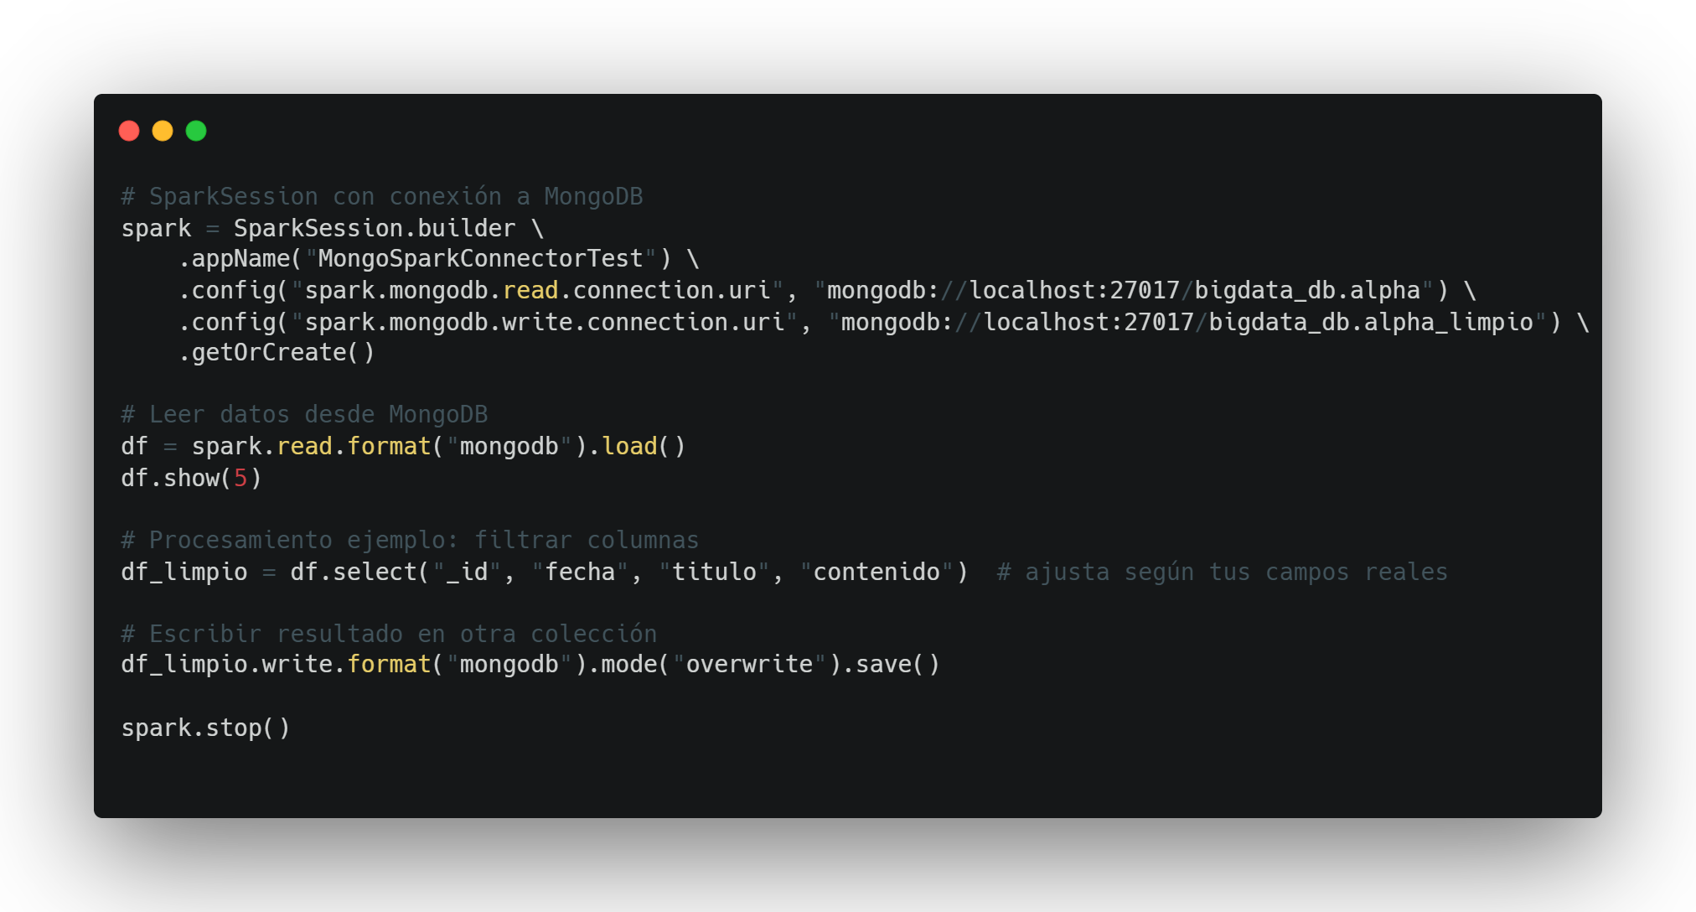

### Ejecutar con MongoDB Connector

### Descarga el conector MongoDB para Spark:

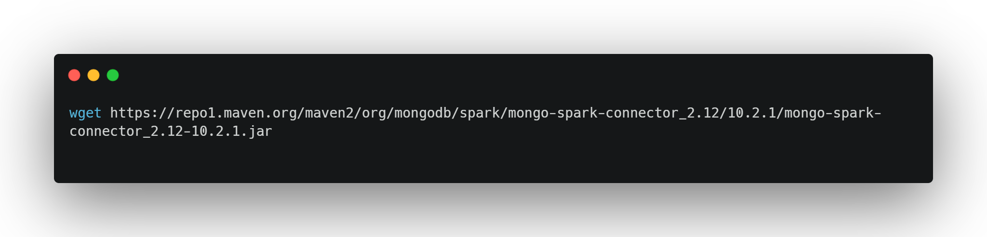

### Ejecuta el script con PySpark:

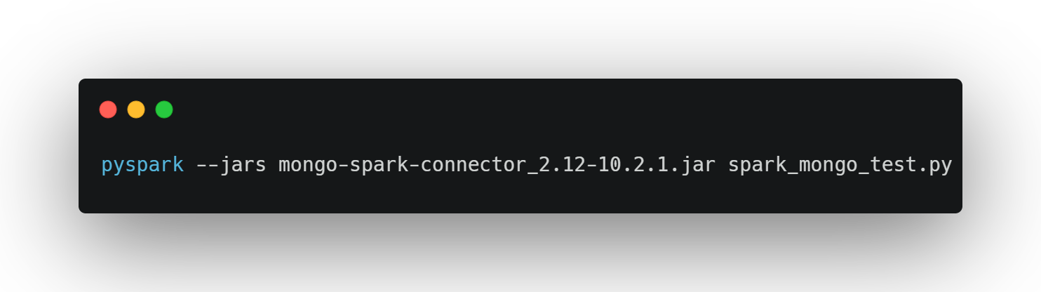

• Si la conexión es exitosa, deberías ver los primeros 5 registros del dataset alpha de tu colección MongoDB.

• Luego se creará una nueva colección alpha_limpio en la misma base de datos bigdata_db

### Usa todos los JARs requeridos

Opción rápida y recomendada:

Crea una carpeta jars:

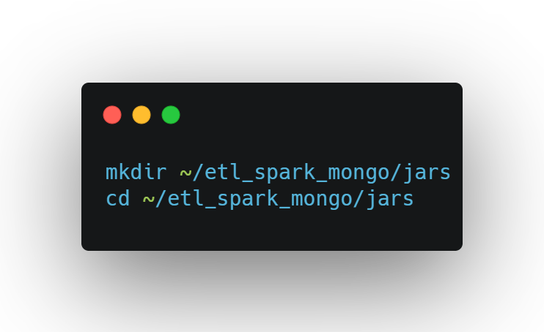

### Descarga los JARs necesarios (puedes hacerlo manualmente o usar wget).

### Para Spark 3.4.1 y mongo-spark-connector 10.5.0, necesitas:

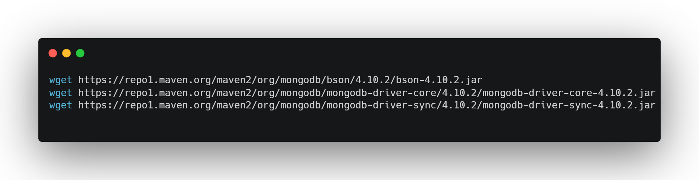

Verifica que usas la misma versión de dependencias: 4.10.2 es compatible con 10.5.0 del conector.

### Ejecuta tu script incluyendo todos los JARs:

### Usar --packages con spark-submit:

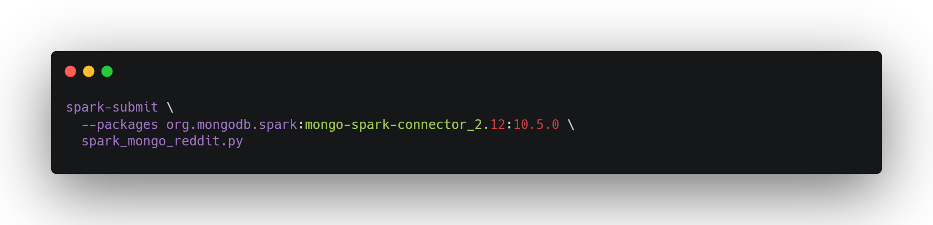

Esto descarga automáticamente todas las dependencias desde Maven (necesita acceso a internet y puede tardar un poco).

Tu script spark_mongo_reddit.py sí te sirve perfectamente para la siguiente fase de análisis, y te explico paso a paso qué hace y por qué es útil:

¿Qué hace exactamente este script?

### 1. Conecta a MongoDB usando Spark:

o Lee desde la colección bigdata_db.reddit.

o Escribe en la colección bigdata_db.reddit_processed.

### 2. Lee los datos:

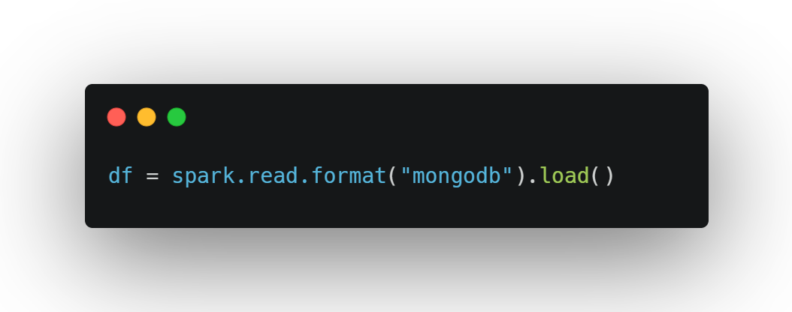

Carga todos los documentos de la colección reddit como un DataFrame de Spark.

### 3. Transforma la columna created a tipo timestamp:

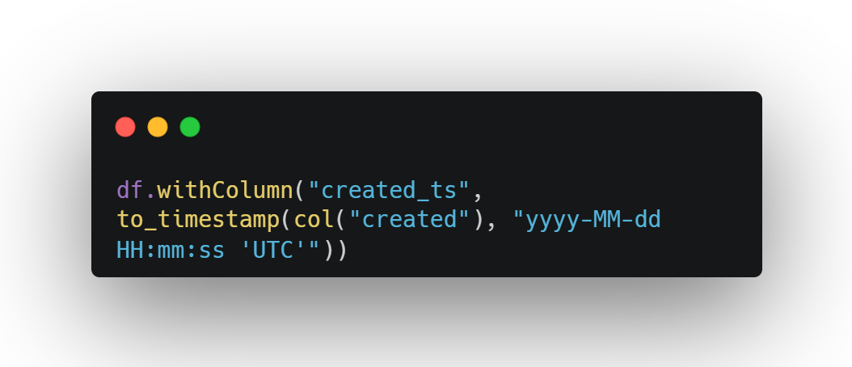

* Esto es útil para futuros análisis de fechas: filtrar por día, año, rango, etc.

### 4. Filtra los datos relevantes:

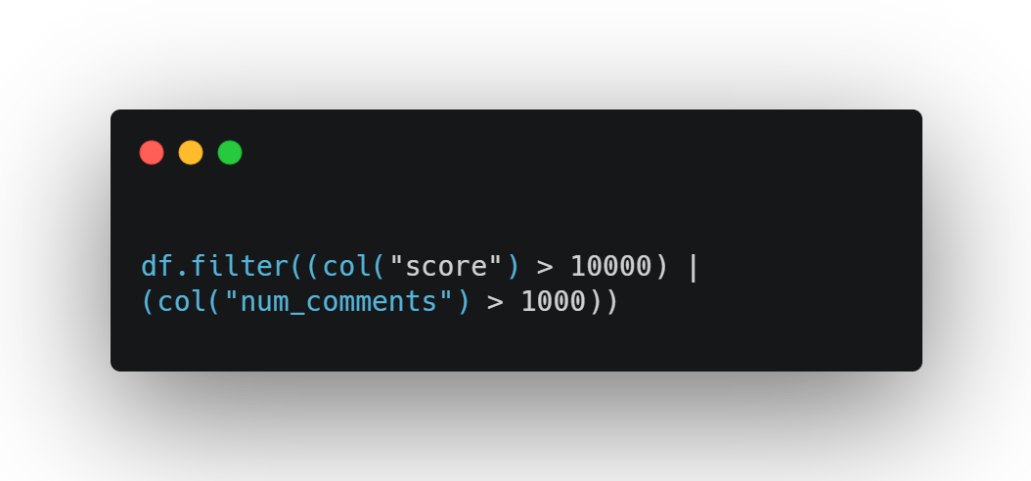

Solo se conservan las publicaciones con alta interacción, o sea:

o Más de 10,000 puntos de score, o

o Más de 1,000 comentarios.

Esto reduce el volumen de datos y se enfoca en contenido popular.

### 5. Muestra una vista previa:

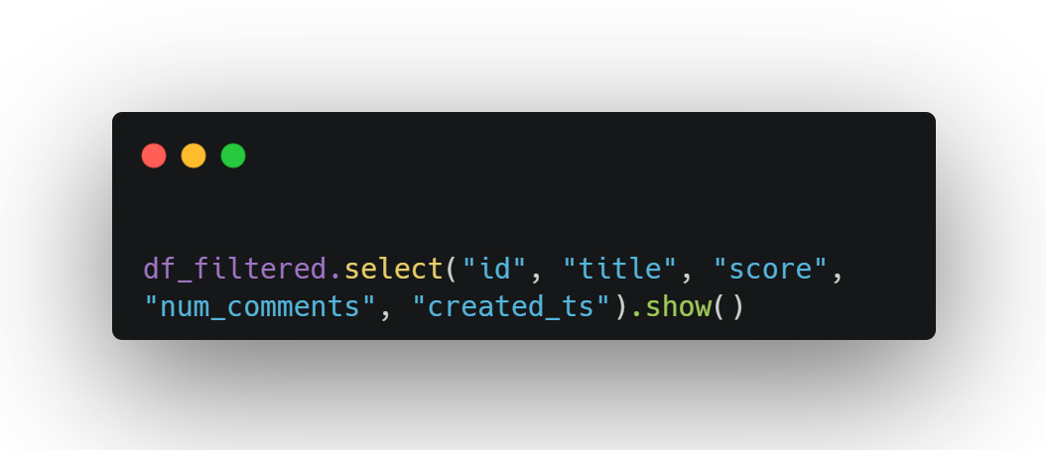

Útil para validar que el filtrado está funcionando.

6. Guarda los resultados en otra colección:

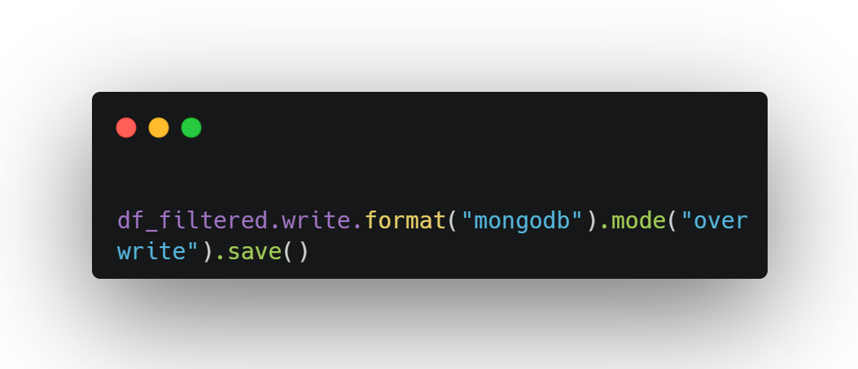

* Esto guarda en bigdata_db.reddit_processed, sobrescribiendo si ya existe.

7. Cierra la sesión de Spark:

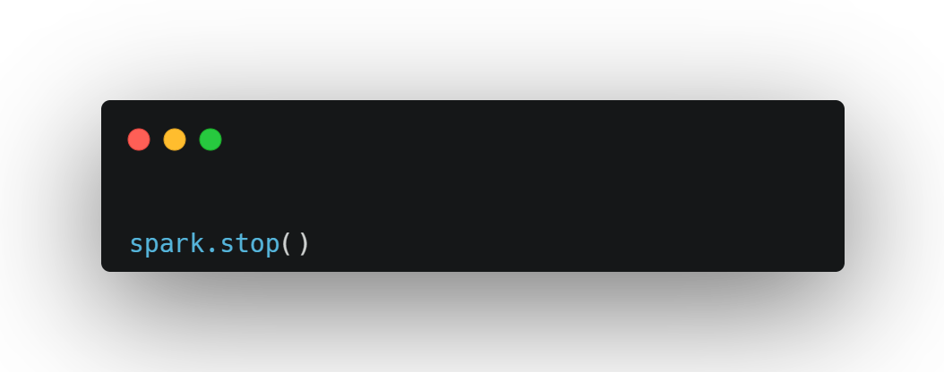

✔️ El script realiza un proceso ETL: extrae datos desde MongoDB, los transforma y los guarda listos para su análisis.

✔️ Filtra publicaciones relevantes.

✔️ Almacena los resultados limpios y optimizados en otra colección.

✔️ Deja una base muy útil para análisis exploratorio, visualización o modelado.

## Visualización de datos

## Metabase

• Se debe tener **Java instalado** (recomendado: OpenJDK 11 u 8).  
Ejecutar los siguientes comandos:

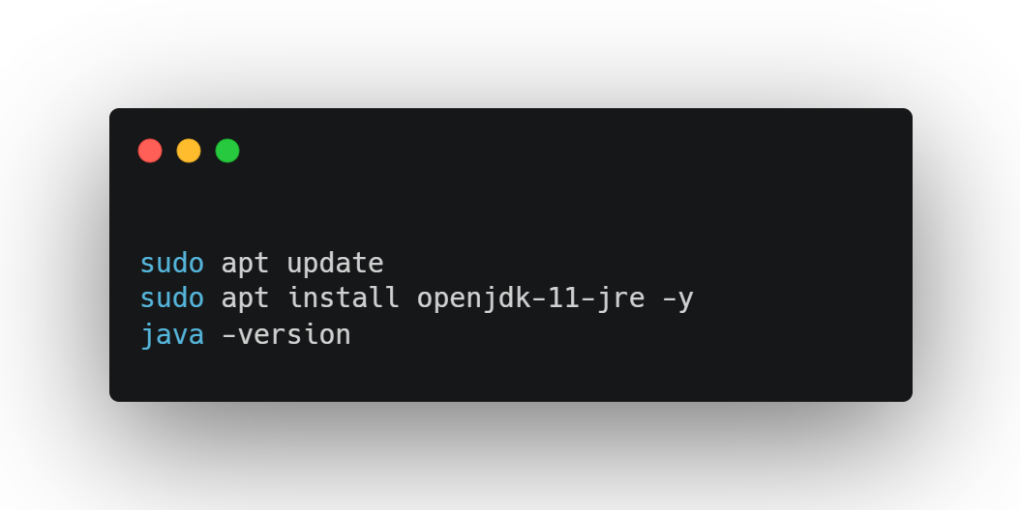

### Crear una carpeta para Metabase Ejecutar

### 

### . Descargar el archivo .jar de Metabase Ejecutar:

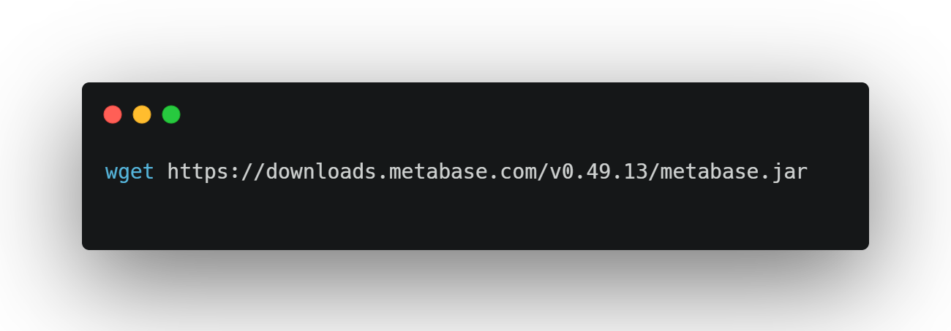

### Ejecutar Metabase

Ejecutar el siguiente comando dentro del directorio ~/metabase:

java -jar metabase.jar

🔹 Después de unos segundos, aparecerá un mensaje similar a:

Metabase Initialization COMPLETE

* You can now view Metabase at http://localhost:3000

### Abrir en el navegador

Si se está utilizando una instancia de **AWS EC2**:

• Es necesario abrir el **puerto 3000** en el grupo de seguridad correspondiente.  
• Luego, ingresar en el navegador a:

http://<IP_PÚBLICA_AWS>:3000

Esto permitirá acceder a la interfaz de configuración de Metabase.

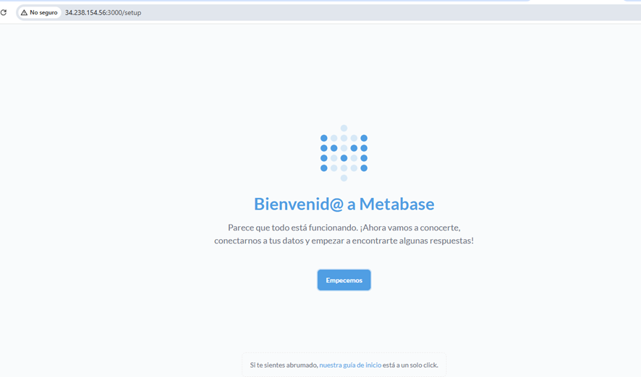

* La imagen muestra la pantalla de inicio de configuración (setup) de Metabase, una vez desplegado correctamente en un servidor (en este caso, accesible en la IP pública 34.238.154.56:3000).

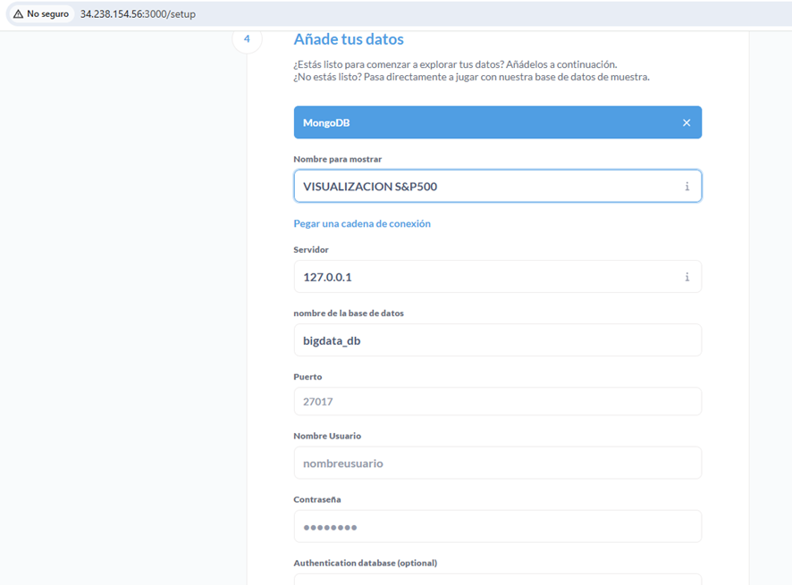

* Este formulario de Metabase permite conectar con MongoDB para analizar información, como datos del S&P500 en este caso.

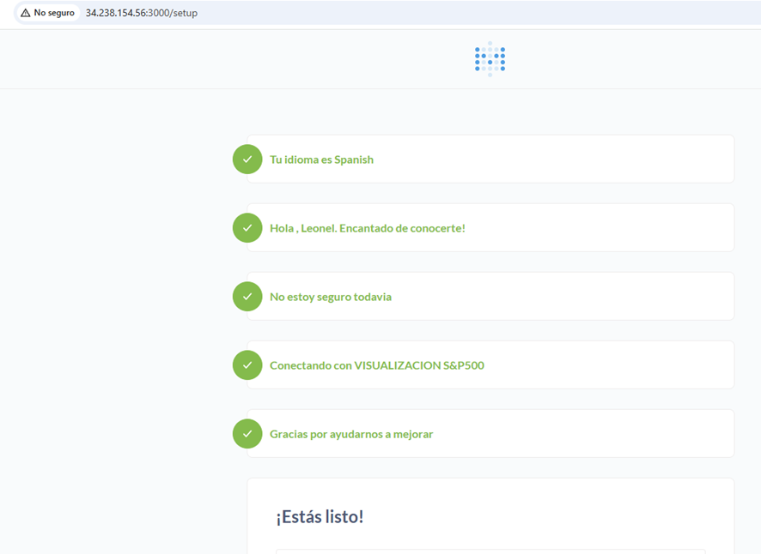

* Pantalla de Metabase tras configurar una conexión a MongoDB para analizar datos financieros (S&P 500).

### Componentes del Dashboard:

### Precio de cierre en el tiempo (Gráfico de línea – arriba a la izquierda)

* Eje X: Fechas (enero a abril de 2025).
* Eje Y: Monto en dólares.

Muestra cómo el precio de cierre subió rápidamente a inicios de 2025 y luego cayó abruptamente en abril.

### Volumen de transacciones diario (Gráfico combinado – arriba a la derecha)

* Línea verde: Precio de cierre (igual al gráfico anterior).
* Línea morada: Volumen de transacciones (en millones).

Permite visualizar la relación entre volumen de operaciones y cambios en el precio.

### Publicaciones más populares (Gráfico de barras – centro izquierda)

* Eje X: Títulos de post.
* Eje Y: Puntos recibidos.

Muestra qué publicaciones fueron mejor valoradas en plataformas como Reddit.

### Score vs Comentarios (Gráfico de dispersión – centro derecha)

Eje X: Puntos recibidos.

Eje Y: Cantidad de comentarios.

Relaciona el puntaje de los posts con la cantidad de interacción que generaron.

### Usuarios más activos (Tabla – abajo izquierda)

Muestra IDs de usuarios y cuántas publicaciones han hecho.

Sirve para identificar usuarios influyentes o más participativos.

### Tweets por día (Gráfico de línea – abajo derecha)

Refleja la frecuencia de publicaciones en Twitter durante un periodo específico.

Permite observar picos de actividad social.

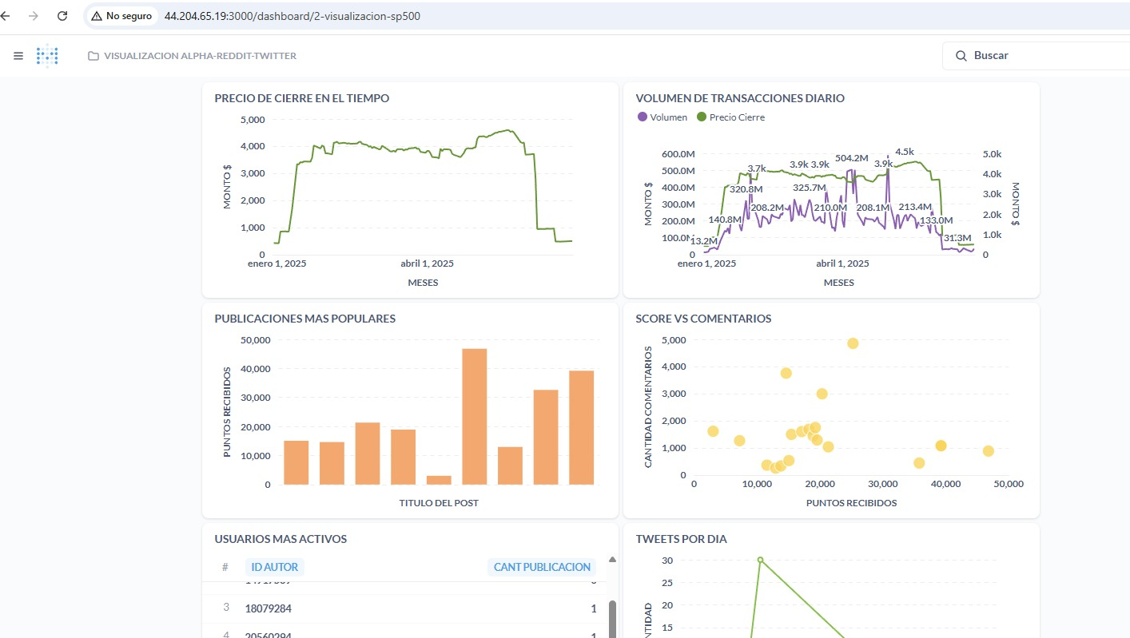

Este dashboard consolida datos financieros (SP500) y sociales (Twitter, Reddit) para analizar cómo el comportamiento de los usuarios y la actividad en redes podría estar correlacionada con el movimiento del mercado bursátil. Es una herramienta útil para investigaciones de finanzas comportamentales, trading algorítmico, o análisis de sentimiento social en tiempo real.

Usuarios más activos: análisis de comportamiento o participación de usuarios (posiblemente en redes sociales o plataformas internas).

Visualización SP500: visualización financiera relacionada con el índice S&P 500.

Publicaciones más populares: análisis de contenido de alto impacto, probablemente extraído de redes sociales (como Reddit o Twitter).

Volumen de transacciones diario: análisis de flujo o actividad diaria, probablemente financiera o comercial.